
Комунальний заклад
«ЗАПОРІЗЬКИЙ ОБЛАСНИЙ ІНСТИТУТ
ПІСЛЯДИПЛОМНОЇ ПЕДАГОГІЧНОЇ ОСВІТИ»
Запорізької обласної ради

НОВА УКРАЇНСЬКА ПОЧАТКОВА ШКОЛА:
РОЗВИТОК ЕМОЦІЙНОГО ІНТЕЛЕКТУ МОЛОДШИХ ШКОЛЯРІВ


Навчально-методичний посібник

Запоріжжя
2022

УДК 373.3.015.311(075.3)
ББК 74.202.230я722М48

Рекомендовано до друку науково-методичною радою
Комунального закладу «Запорізький обласний інститут
післядипломної педагогічної освіти» Запорізької обласної ради
(протокол № 2 від 24.02.2022)

У к л а д а ч і: О.М.Мельник, Ю.П.Штанько, Г.В.Заставська

Р е ц е н з е н т и :
Ю.Є.Зубцова к.п.н доцент, доцент кафедри початкової і дошкільної освіти Запорізького національного університету .
О.В.Гриценко вчитель початкових класів вищої категорії, вчитель методист Запорізької гімназії №45 Запорізької міської ради Запорізької області.

Нова українська початкова школа: розвиток емоційного інтелекту молодших школярів :навчально-методичний посібник / [електронне видання] / О.М.Мельник, Ю.П.Штанько, Г.В.Заставська КЗ «ЗОІППО» ЗОР. — Запоріжжя, 2022. — 60 с. : іл., табл.

Посібник містить виклад вимог Нової української школи щодо розвитку емоційного інтелекту у молодших школярів. Запропоновано методичні поради учителю щодо змісту та методики роботи із розвитку емоційного інтелекту учнів 1-4 класів. Розроблено алгоритм діяльності учнів, вправи та завдання для індивідуальної, парної чи групової роботи школярів для розвитку емоційного інтелекту.
Для вчителів початкових класів, вихователів груп подовженого дня, практичних психологів, студентів відповідного фаху педагогічних вишів.
УДК 373.3.015.311(075.3)
ББК 74.202.230я722М48
© КЗ «ЗОІППО» ЗОР, 2022
© Автори, текст, 2022
© електронне видання, оформлення, 2022

Зміст

Вступ4
Методичні рекомендації для вчителя5
Картки 1 клас18
Картка Гнів19
Картка Радість 23
Картка Сором25
Картка Страх28
Картка Сум31
Інтерактивні аркуші 2 клас34
Радість- Сум35
Інтерес-Байдужість39
Сміливість-Страх43
Тривога -Спокій48
Гідність-Сором52
Симпатія-Гнів56
Надія-Розпач61
Тематичний тиждень «Карнавал емоцій» 3 клас65
День перший «Світ емоцій» 66
День другий «Де живуть емоції»74
День третій «Вчуся володіти собою»80
День четвертий «Я та люди навколо» 85
День п’ятий «Карнавал Емоцій» 93
Тренінги «Світ почуттів» 4 клас 95
Тренінги «Світ естетичних почуттів» 96
Тренінги «Світ моральних почуттів» 101
Тренінги «Світ практичних почуттів» 105
Тренінги «Світ інтелектуальних почуттів» 108
Список використаних джерел113

Вступ

Державний стандарт початкової школи визначає ключові компетентності та наскрізні уміння молодших школярів. До наскрізних умінь відносять і емоційний інтелект (уміння ефективно послуговуватись емоціями). Від розвитку емоційного інтелекту залежить успішна адаптація дитини до соціуму, регуляція поведінки і діяльності, побудова стосунків із однокласниками та оточуючими людьми.
Навчально-методичний посібник містить рекомендації вчителю із розвитку емоційного інтелекту молодших школярів: сутність емоційного інтелекту, його складові, особливості емоційно-почуттєвої сфери молодших школярів, поради і навчальні матеріали щодо розвитку емоційного інтелекту, умови розвитку емоційного інтелекту в освітньому процесі та позанавчальній діяльності.
Завдання і вправи із розвитку емоційного інтелекту відповідають віковим особливостям учнів, характеризуються новизною, різноманітністю, оригінальністю, системою роботи, передбачають індивідуальну, парну чи групову роботу, забезпечують суб’єктну позицію учнів.
Посібник може бути використаний вчителями, вихователями ГПД, методистами різних установ, що опікуються розвитком професійної компетентності вчителів, тренерами Нової української школи, студентами відповідного фаху педагогічних вишів, батьками учнів початкової школи.

Методичні рекомендації для вчителів із розвитку емоційного інтелекту молодших школярів
До наскрізних умінь молодших школярів належить емоційний інтелект (вміння ефективно послуговуватись емоціями). На нашу думку, емоційний інтелект – це інтегративна особистісна властивість, що містить афективні та інтелектуальні складові, сприяє розумінню власних емоцій та емоцій інших людей, забезпечує адаптацію до соціуму, рефлексію (самопізнання) та регуляцію власної поведінки і діяльності .
Емоційний інтелект слід розглядати в контексті категорії «діяльності», оскільки він розвивається і виявляється в діяльності, у процесі спілкування, взаємодії з іншими людьми.
Звичайно, основи емоційного інтелекту закладаються в сім’ї, продовжується робота із його формування в закладі дошкільної освіти та школі.
Виокремимо напрями розвитку емоційного інтелекту молодших школярів :
- пізнання власних емоцій та почуттів;
- пізнання емоцій та почуттів інших людей;
- володіння власними емоціями та почуттями;
- взаємодія і комунікація з іншими людьми.
Ці напрями роботи передбачають формування таких компонентів емоційного інтелекту : мотиваційного (ціннісного), когнітивного (знаннєвого), поведінкового та рефлексивного. Тобто, робота із молодшими школярами має бути спрямована на розуміння ними значення емоцій та почуттів у житті людини, їх сутності та особливостей, формування здатності керувати власними емоціями, враховувати при взаємодії емоції та почуття інших людей, аналізувати власні емоційні стани та стани інших людей, усвідомлення впливу емоцій та почуттів на діяльність та поведінку.
Молодший шкільний вік у психології називають періодом афективного реагування, тобто, саме молодші школярі найбільшою мірою схильні до переживань. Якщо поведінка дошкільника наївна та безпосередня, відкрита та зрозуміла для оточуючих, то в молодшого школяра з’являється своє внутрішнє життя, і його поведінка вже не буде такою зрозумілою в усіх своїх проявах. Діти цього віку дуже емоційні але поступово вони оволодівають уміннями керувати своїми емоціями, стають стриманішими, більш врівноваженими.
Емоційну сферу молодших школярів складають нові переживання : здивування, сумніви, радощі пізнання, які, у свою чергу, є базою для розвитку допитливості та формування пізнавальних інтересів.
Поступово розвивається усвідомлення своїх почуттів і розуміння їх вияву іншими людьми. Для молодших школярів загалом характерний життєрадісний, бадьорий настрій. Причиною афективних станів, які мають місце, є передусім розходження між претензіями і можливостями їх задовольнити, прагненнями отримати вищу оцінку своїх особистісних якостей і реальними взаєминами з людьми тощо. Як наслідок, дитина може виявляти грубість, запальність, забіякуватість та інші форми емоційної неврівноваженості.
Молодші школярі емоційно вразливі. У них розвивається почуття власної гідності, зовнішнім вираженням якого є гнівне реагування на будь-яке приниження їх особистості та позитивне переживання похвали.
Розвиваються почуття симпатії, відіграючи важливу роль у формуванні малих груп у класі та стихійних компаній. Взаємини у класі виступають фактором формування у дітей моральних почуттів, зокрема, почуття дружби, товариськості, обов’язку, гуманності. При цьому першокласники схильні переоцінювати власні моральні якості і недооцінювати їх у своїх однолітків. З віком діти стають самокритичнішими.
Основними потребами дитини в початкових класах є необхідність: у спілкуванні з людьми, в емоційному контакті, визнанні, оцінці своїх дій та вчинків, виявленні власних позицій у ставленні до інших, світу, у дружбі, товариськості, повазі до особистості, самоповазі, набутті нових знань та вмінь для пізнання довкілля.
Емоційний інтелект формується, перш за все, в сім’ї : емоційна культура батьків, стиль стосунків, вправляння дітей у розумінні та виразі емоційних станів та емоцій інших людей, виховання моральних почуттів, прищеплення звичок у ставленні до виконання обов’язків, інших членів сім’ї, тварин, речей. Емоційно-почуттєва сфера продовжує інтенсивно розвиватись і в закладі дошкільної освіти. Особливі можливості для розвитку емоційного інтелекту містить освітній процес та система позанавчальної роботи у школі.
Вчителям слід цілеспрямовано вибудовувати систему роботи із розвитку емоційного інтелекту молодших школярів. Перш за все, слід визначитись із тим, з якими емоціями та почуттями будемо знайомити учнів залежно від їх віку. Плануємо першокласників знайомити із базовими емоціями, які доступні та близькі їм для розуміння : радість, смуток, страх, гнів, сором. Для засвоєння особливостей емоційно-почуттєвої сфери учнів 1 класу передбачаємо роботу на картках, які зручно роздрукувати та пропонувати дітям для індивідуальної, парної чи групової роботи. Алгоритм дій вчителя пропонується через види робіт, які виконують учні, він є незмінним, щоб школярі відчували себе впевнено та звично. Радимо знайомити із емоцією на конкретних прикладах їх опису (вірші, пісеньки, оповідання, мультфільми, казки). Після сприймання художнього твору учнями вчитель аналізує разом із дітьми його зміст, називає емоцію, вказує на її особливості. Далі пропонуємо вибрати вираз емоції із смайлів (фото), розглянути вираз певної емоції на своєму обличчі (робота із дзеркалом). Для засвоєння змісту емоції організувати роботу із конструктором емоцій, де діти викладають певний вираз обличчя, позначають частини тіла, де живе емоція (карта емоцій), малюють емоцію на смайлі. Усвідомленню значення емоцій у житті людини допомагає робота із прислів’ями. З метою формування умінь володіти власними емоційними станами пропонуємо учням 1 класу різні тренувальні вправи, ігри, руханки. Завершувати роботу над знайомством із емоціями радимо заповненням щоденника емоцій, в якому діти аналізують свою поведінку, будують плани на наступний день, беруть зобовязання. Залежно від особливостей класу, навчально-матеріальної бази і можливостей учителі можуть додавати певні види діяльності (прослухування і малювання музики, розгляд і аналіз репродукцій картин, театралізації, ділові ігри і т.п.). Радимо знайомити учнів з емоціями на годинах спілкування класного керівника, під час ранкових зустрічей, позакласних чи гурткових заняттях. Ефективність засвоєння особливостей емоційно-почуттєвої сфери буде підвищуватись при аналізі вчителем емоцій героїв художніх творів, використання «Кубика емоцій», ведення «Щоденника емоцій» (класу та індивідуально учнями).
У 2 класі формою знайомства із емоційними станами є подорож учнями містами емоцій у супроводі казкових героїв Еміля та Емілі. За наявності технічних можливостей (інтерактивної дошки) пропонуємо використання інтерактивних плакатів, або ж створення паперової карти емоцій із запропонованими завданнями. Змістом роботи є розширення та поглиблення знань учнів про емоційні стани, їх особливості, формування умінь володіти виявом емоцій та почуттів. Для усвідомлення особливостей емоційних станів радимо розглядати їх у поєднанні: гідність-сором, радість-сум, інтерес-байдужість, надія-розпач, симпатія-гнів, сміливість-страх, тривога-спокій. Подорож містами емоцій за певними етапами передбачає виконання учнями завдань: аналіз емоційних станів після перегляду мультфільмів; впізнавання виразу емоцій (дібрати смайл); робота зі словниками –з’ясування змісту емоції, добір синонімів та антонімів; позначення емоцій у певних частинах тіла (карта емоцій); створення власної хмари слів; розроблення порад (рекомендацій) із керівництва власним емоційним станом; виконання вправ; створення сенкану; порівняння емоційних станів з використанням кіл Венна; ігри, руханки. Роботу над розвитком емоційного інтелекту у 2 класі слід планувати з опорою на знання учнів про емоційно-почуттєву сферу, їх власний життєвий досвід, потреби. Можна використовувати індивідуальні, парні чи групові форми роботи. Планувати роботу із ознайомлення з емоційними станами можна на годинах спілкування класного керівника, у ГПД, на перервах, гурткових чи позакласних заняттях, або ж рекомендувати учням подорожувати самостійно чи із батьками вдома. Поєднувати роботу із розвитку емоційного інтелекту із освітнім процесом: використовувати кубик емоцій для аналізу емоційних станів літературних героїв, під час рефлексії визначати емоційні стани учнів, вести щоденник емоцій класу, індивідуальні щоденники емоцій учнів.
У 3 класі пропонуємо планувати і проводити роботу із розвитку емоційного інтелекту молодших школярів у формі тематичного тижня – «Театр емоцій». Основою для планування тижня слугують знання учнів із теми «Театр» та складові емоційного інтелекту, цілеспрямована робота із розвитку яких велась у 1 та 2 класах. Мета тижня - узагальнення, поглиблення та закріплення знань учнів про емоційно-почуттєву сферу, її значення, особливості, розвиток уміння володіти власними емоціями та будувати стосунки з іншими із врахуванням їх емоційного стану. Радимо спланувати роботу із учнями на кожен день. День перший - “Світ емоцій” (проблемне питання “Емоції корисні чи шкідливі?”).День другий - “Де живуть емоції” (проблемне питання “Чи можемо ми пізнавати емоційні стани: свої та інших людей?”).День третій - “Вчуся володіти собою” (проблемне питання “Чи можемо ми впливати на виявлення (переживання) емоцій і почуттів?”).День четвертий- “Я та люди навколо” (проблемне питання “Як враховувати у взаємодії емоції та почуття інших людей?”). День п’ятий - Карнавал емоцій. При плануванні тематичного тижня базуватись на засадах особистісно орієнтованого, компетентнісного та інтегрованого підходів.
Пропонуємо зміст ранкових зустрічей, на яких радимо формулювати проблемні питання дня, розглядати особливості змісту матеріалу, що пропонується для засвоєння, характеристику видів діяльності учнів. З метою забезпечення успіху кожної дитини у засвоєнні теми, надання їм можливості вибрати посильні зміст і види діяльності, використовуємо таксономію Блума для формулювання проблемних питань. 1.Знання: - назвати емоції, впізнавати емоції позитивні і негативні; вказувати як емоція відчувається у тілі; розповідати як можна регулювати вияв емоції; описувати як враховувати емоції інших при взаємодії.
2. Розуміння: - розрізняти зміст та особливості емоційного стану; пояснювати власні відчуття при переживанні певної емоції; ілюструвати прийоми володіння собою у різних ситуаціях; робити висновки про врахування емоцій інших людей при спілкуванні. взаємодії.
3. Застосування: - наводити приклади переживання різних емоцій у різних ситуаціях; демонструвати на малюнку “де живе емоція”; складати поради для регулювання власного емоційного стану; наводити приклади ефективної взаємодії із людьми з врахуванням їх емоційного стану.
4. Аналіз: - класифікувати емоції за різними ознаками (позитивні-негативні, стенічні - астенічні) та вказувати на їх особливості; встановлювати причинно-наслідкові зв’язки між тілесними відчуттями та емоціями; узагальнювати тілесні практики, що допомагають у емоційній саморегуляції; окреслювати різні стратегії взаємодії при переживанні іншими різних емоцій.
5. Оцінювання : - оцінювати користь і шкідливість емоцій для життя людини, їх значення; переконувати інших у необхідності розуміння тілесних станів при переживанні емоцій; рекомендувати поради і техніки щодо володіння власним настроєм, емоційним станом; робити висновки про ефективність різних стратегій поведінки з урахуванням емоційних станів інших людей.
6.Синтез: - створювати маски емоцій, костюми, вигадувати свої назви емоційних станів; складати “карти емоцій”, виготовляти лепбуки для позначення у тілі емоцій та почуттів; придумувати поради, рекомендації як ефективно володіти собою при переживанні різних емоцій; пропонувати правила ефективного спілкування з урахуванням емоцій інших людей. Важливо забезпечити право вибору учню змісту власного дослідження (проєкту) із набору проблемних питань, над яким він буде працювати впродовж тижня (перший день - вибір та створення маски емоцій; другий день – джигсоу «Види театрів»; третій день – написання сценарію вистави; четвертий день – репетиція вистави; п’ятий день – презентація масок, розігрування вистави); виду роботи – самостійно, у парі чи групі, складності завдання. Забезпечення руху учня за індивідуальною освітньою траєкторією з урахуванням його інтересів та можливостей сприятиме мотивації навчання, забезпечить радість успіху.
Дібраний додатковий матеріал для вчителя із усіх навчальних предметів, який передбачає вертикальну та горизонтальну інтеграцію змісту, інтеграцію навичок та цінностей. Зміст навчання та рекомендовані види роботи можуть бути змінені, доповнені із врахуванням особливостей та можливостей школи, учнів класу, особистості вчителя. Використання індивідуальних, парних, групових, колективних видів роботи при виконанні різних завдань – створення масок емоцій, карнавальних костюмів, карикатур, інсценування ситуації чи літературного твору, проєктна діяльність (дослідження особливостей емоцій, створення лепбуків, афіш, порад), методів розвитку критичного мислення покликане забезпечити суб’єктну позицію учнів у освітньому процесу. Важливо в кінці робочого дня проводити рефлексію, давати відповідь на проблемне питання дня, аналізувати власний приріст знань і умінь кожним учнем. Логічним завершенням тижня є підготовка та проведення «Карнавалу емоцій», привабливого за формою і насиченого змістом про особливості власного емоційного інтелекту. Пропонуємо види діяльності та активності учнів (пісні, танці, руханки, загадки, вікторини, представлення масок та літературних чи казкових героїв; розігрування діалогів; презентація лепбуків; інсценізації; рекомендації чи поради щодо володіння емоційним станом і взаємодії з іншими; частування дітей, вручення нагород за дитячу творчість і працю в різних номінаціях) , які можуть бути змінені чи доповнені. Важливо, щоб форма карнавалу була впродовж навчального дня, органічно містила підведення підсумків досліджень учнів із проблемних питань теми. Ефективність проведення предметного тижня великою мірою буде залежати від співпраці вчителя, батьків та учнів. Батьки можуть допомагати дітям впродовж тижня виконувати завдання та бути залучені до проведення карнавалу.
Розвиток емоційного інтелекту у 4 класі пропонуємо спланувати у вигляді тренінгів. Їх змістом буде розгляд сутності, складових, особливостей почуттів – моральних, естетичних, практичних (праксичних) та інтелектуальних. Важливо переконати учнів, що у людини існують вищі потреби і почуття сигналізують про їх задоволення. Почуття властиві лише людині, знаходять своє виявлення через переживання емоцій. У плані виховної роботи вчитель може спланувати проведення тренінгів протягом місяця або ж один тренінг на місяць. Запропонований зміст тренінгів можна змінювати, доповнювати, удосконалювати залежно від особливостей учнів, можливостей школи, вчителя. Важливо продовжувати роботу над змістом почуттєвої сфери в освітньому процесі з метою розширення та поглиблення знань учнів (наприклад, заповнення «Дерева добрих справ»). Структура тренінгу традиційна – привітання, налаштування на сумісну роботу, вироблення правил, визначення очікувань, теоретичний та практичний блоки, підведення підсумків тренінгу та рефлексія. При підготовці та проведення тренінгів враховувати методологічні засади Нової української школи : наскрізний процес виховання, що базується на цінностях, максимальна індивідуалізація освітнього і виховного процесів, забезпечення учню свободи вибору, створення ситуації успіху, суб’єктна позиція учня, природовідповідний освітній та виховний процес, раціональне поєднання індивідуальної, парної, групової та колективної роботи, педагогіка партнерства. Результатом проведення тренінгів є сформована потреба в учнів у власному особистісному вдосконаленні.
З метою продовження роботи із узагальнення та поглиблення знань учнів про власні емоції та почуття радимо використовувати такі види діяльності учнів в освітньому та виховному процесі:
1.Розпізнавання емоцій: дзеркало, карта емоцій, конструктор, кубик емоцій, тренажер (чоловічок – намалювати де живуть емоції : страх, смуток, радість, злість); заповнити таблицю емоцій, дібрати до кожної назви колір та малюнок .
2.Вправа «Користь і шкода від емоцій» .
3.Вправа «Метафора» Дати письмову відповідь на питання «Як я виглядаю, коли переживаю гнів, радість , на що схожий,проаналізувати власні стани.
4. Рефлексія досвіду переживання емоцій .
5.Маски емоцій.
6.Пальчиковий театр.
7.Скриньки емоцій.
8.Розмальовки.
9.Настільні ігри.
10.Колесо емоцій.
11.Використання емоційного потенціалу навчального матеріалу.
12.Креслення лінії емоцій (літературні герої, власні емоції).
Для формування умінь керування власними емоціями пропонуємо такі напрями роботи :
1. Практикування у вираженні емоцій (міміка, жести, пантоміміка)
(У колі показати жести привітання, побажання, радості, смутку, решта – повторюють. Показати частини тіла, які виражають емоцію : сум –обличчя, радість –губи; гордість –спина; смуток-рухи; страх –ноги).
2. Передати по колу вираз обличчя, що сприяє розвитку уважності, емпатії.
3.Вправа «Скульптура» ( побудувати по дві скульптури протилежних за значенням емоцій : оптимізм-песимізм, радість-смуток, натхнення-знесилення, любов-ненависть. Вибрати, в якій скульптурі хочете побути, чому).
4. Промовити фразу з різними відтінками.
5.Аналіз причин емоцій та форм їх вияву (описати життєву ситуацію та проаналізувати, які емоції виникають, чому, як це впливає на самопочуття, діяльність).
6. Ознайомлення із правилами управління емоціями :
зафіксувати емоцію; взяти відповідальність за свою емоційну реакцію; зрозуміти причини своїх емоцій; обрати емоційну реакцію; при необхідності стримати емоційну бурю.
7. Засвоєння технік управління емоціями :
витримати паузу; відокремлення «Я» від емоцій (погляд збоку); зробити крок назад (подивитись на емоцію з іншого боку); «Я буду хвилюватись завтра»; мінус – плюс (стирати мінус ,малювати плюс); техніка вивільнення емоцій через рухи («Диригент»); нормалізація дихання; м’язове розслаблення; самонавіювання, аутотренінг, медитація; самомасаж; усамітнення; жарт; порахувати до 10; слухання музики; заняття спортом; малювання власних емоцій; фізична релаксація ( тягнемося вгору, п’яти на підлозі, кисті рук ніби зламались, повисли, лікті, плечі, голова.Стати прямо – руки вздовж тулуба, ниточка прикріплена до голови, за яку тягнуть угору, стати на носочки).
Вправа «Кошик для сміття» - написати негативні емоції, порвати, викинути в кошик.
З метою розпізнавання емоцій та почуттів інших людей пропонуємо зміст та види діяльності для формування цих умінь. Традиційним видом роботи є розроблення разом із дітьми правил спілкування у класі та виконання щоденних рутин. Влучне формулювання , зрозуміле пояснення, розгляд конкретного застосування правил і рутин, аналіз емоційного стану учня (учнів) слугуватимуть надійним тренажером у розвитку розпізнавання емоцій інших людей. Звичайно, що правила слід змінювати, доповнювати у кожному класі із врахуванням віку, досвіду, цінностей учнів. Допоможуть зрозуміти переживання і вираз емоцій та почуттів іншими людьми і вправи. Вправа «Заморожені» сприяє аналізу способів взаємодії між людьми : люди без емоцій, гарячі їх розморожують жестами, мімікою, дотиком, словами. Важливо вчити дітей домовлятись при виконанні спільних завдань, плануванні діяльності, дискусії, вирішенні конфліктів.
Вправа «Емпатія» : два учасники сидять один проти одного, розглядають аркуш із цифрою 6 (без крапки). Назвати цифру, хто правий? Перевернути аркуш, або помінятись місцями. Що змінилось, як досягти взаєморозуміння.
Вправа «Дзеркало» - повторювати рухи один одного по черзі під повільну музику.
Вправа дотик для передачі емоцій (намагатись без слів, дотиком передати емоцію), помінятись ролями.
Вправа на рівновагу : спина до спини, присісти-встати, проаналізувати взаємодію.
Складовими вміння розуміння емоційних станів інших людей та успішної взаємодії з ними є вміння вітатись, спілкуватись, переконувати, вирішувати конфлікти, визначати різноманітність інших та приймати її, дружити. Ефективність цього напряму роботи буде залежати від добору привабливих та доступних форм виховання, близького до проблем дітей змісту, активних методів роботи, вправляння у правильній поведінці та закріпленні її позитивних зразків шляхом використання методів заохочення.
Для розвитку емоційного інтелекту молодших школярів варто використовувати активні форми роботи. На нашу думку, доречно класифікувати форми виховання за напрямами формування емоційного інтелекту :
- форми виховання для пізнання власних емоцій та почуттів; - пізнання емоцій і почуттів інших людей; - оволодіння власними емоціями та почуттями; - розвитку взаємодії та комунікації з іншими людьми.
Наведемо приклади форм виховання із розвитку емоційного інтелекту молодших школярів : конкурс малюнків «Мій настрій», відверта розмова, діалог довіри, розмова по колу, розсудлива хвилинка, тренувальні вправи на взаєморозуміння, ситуативний театр (стосунків, веселого настрою, ввічливості, злагоди), бесіда з елементами самооцінки «Бути совісним означає …», розгляд в групах життєвих ситуацій «Як би я вчинив…», хвилина емоційної розрядки, день добрих справ, пошта відвертості, ситуація морального вибору, філософський стіл, урок совісті, тренінг взаєморозуміння, особистісного зростання, самореалізації, розробка кодексів (честі, шкільного братерства, доброго товариша), складання азбуки самоаналізу та інші.
Умовами ефективності форм виховання є : відповідність виховної практики засадам особистісно орієнтованої парадигми освіти; ставлення до особистості як до суб’єкта виховання; взаємодія всіх суб’єктів виховного процесу; створення умов для розвитку творчого потенціалу особистості, перспектив її самореалізації в колективі; захист і підтримка інтересів особистості дитини; стимулювання активності, ініціативи і самостійності вихованців; самоідентифікація та особистісне самовизначення дитини; культивування цінностей особистості; інтеграція виховних впливів освітнього середовища.
Ефективність розвитку емоційного інтелекту молодших школярів залежить від використання системи методів виховання : методи пізнання власних емоцій та емоцій інших людей; методи формування навичок і звичок поведінки; методи саморегулювання власних емоцій та почуттів (ранкові зустрічі, правила та рутини класу, бесіда, розповідь, роз’яснення, диспути та дискусія, метод проектів, ділові та ситуативні ігри, виховні ситуації морального вибору, доручення, самозвіт, самооцінка, самозобовязання).
Засобами розвитку емоційного інтелекту молодших школярів є казка, гра, твори мистецтва (література, музика, танець, зображувальна діяльність), природа.
Розглянемо умови розвитку емоційного інтелекту молодших школярів :
- Природо відповідне навчання на основі карти емоційного розвитку.
- Визначення часу в режимі шкільного дня для з’ясування емоційного стану кожної дитини.
- Практикування роботи у парах.
- Організація командної роботи.
- Використання можливостей освітнього процесу та позакласної роботи для формування емоційного інтелекту.
- Вивчення з дітьми емоції та фраз, які допоможуть правильно передати емоційний стан.
- Використання пам’яток, алгоритмів, рекомендацій із розуміння та управління власними емоціями , пізнання та врахування емоційного стану інших людей.
- Запровадження діяльнісного підходу у формуванні емоційного інтелекту.
- Забезпечення свободи у виборі стратегій поведінки.
- Програвання реальних і видуманих життєвих ситуацій.
- Створення ситуації успіху, відчуття безпеки, впевненості у своїх силах.
- Обладнання куточку тиші у класі, де дитина може усамітнитись, якщо у неї поганий настрій.
- Навчання дітей звертатись по допомогу до третьої сторони у разі двостороннього конфлікту.
- Практикування рефлексивного письма, де в тиші чи під музику учні можуть написати про те, що відчувають саме зараз.
- Забезпечення сприятливого психологічного клімату у класному колективі.
- Врахування типу темпераменту, особливостей нервової системи при організації педагогічної взаємодії.
- Налагодження партнерських стосунків в освітньому процесі.
- Підтримання бажання висловити емоції через малюнки чи іншу творчість.
- Системне використання засобів емоційного впливу.
- Впровадження тренінгів із емоційної грамотності.
І, звичайно, головною умовою розвитку емоційного інтелекту є творчість учителя, його бажання допомогти учням бути успішними і самодостатніми.

КАРТКИ

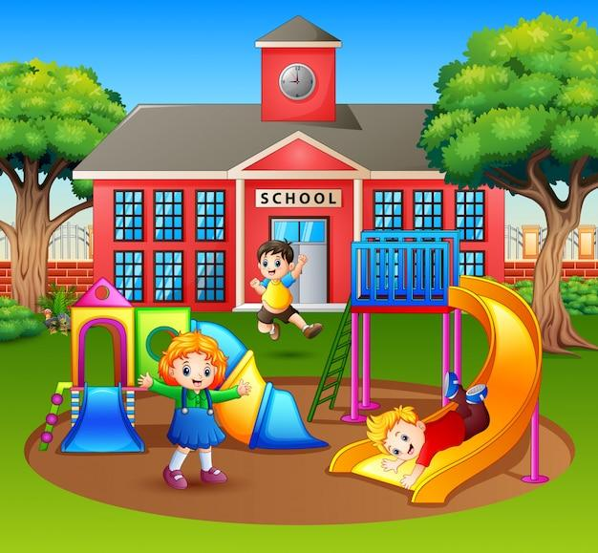

1 клас
Картка 1. Гнів
- Робота над українською народною піснею «Коте, Марку!»
https://www.youtube.com/watch?v=I5jiw9xLsLE
Прослухайте пісню. Чому люди гнівалися на кота? Яку шкоду він завдав людям? Чи сподобавалась вам поведінка кота?

2. Робота з фото.

- Розгляньте уважно фото та смайлик.
Чи подобаються вони вам?-Чи бувають ситуації, коли ви гніваєтесь?
Якими смайликами можна зобразити емоцію, яку ви відчуваєте коли дивитися на фотографію.




3. Робота з дзеркалом.
Розгляньте себе у дзеркалі, опишіть вираз обличчя. Чи подобається воно тобі?

4.Вправа «Блискавка»
Візьміть стікери, наклейте їх на ті частини тіла в яких живе гнів?
5.Вправа «Мій секрет»

Розгляньт фото. Згадайте чи були у вашому житті такі ситуації? Що ви відчували?
Поставте  напроти фото яке виражає гнів.

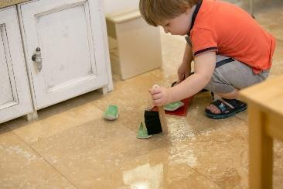
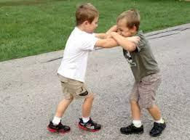


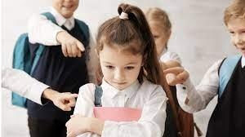

6. Робота з тренажером емоцій.
- Складіть емоцію гніву із тренажера емоцій.

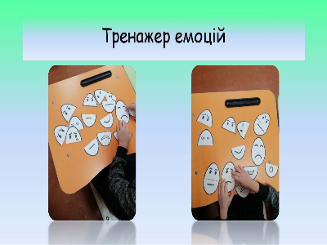

7. Намалюй емоцію гніву на смайлику (трафарет)

Картка 2. Гнів
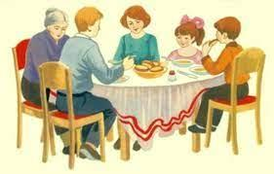
1.Робота з оповіданням В.О.Сухомлинського «Іменинний обід».
Послухайте оповідання.
https://www.youtube.com/watch?v=BVqVWFAEgGY
Чи сподобалась вам поведінка дівчинки? Чому гнівалася мама? Як ви вважаєте чому мама вирішила не робити іменинного обіду?
Чи дійсно бабуся захворіла?

2.Робота в парах «Подарунок»
Виберіть, який подарунок доречний для дівчинки ?




3. Вправа « Незвичайна палітра»
Пригадайте ситуацію, коли ви гнівались. Намалюйте свій гнів.

Опишіть свій стан, що ви переживали? Що було причиною гніву? Подумайте, гнів допомагав чи заважав вам? Зафарбуй палітру фарб кольорами, які асоціюються з гнівом? Чи приваблива палітра отрималася?

Картка 3. Гнів
1.Перегляд мультфільму «Сварливе дерево»
Перегляньте мультфільм.
https://www.youtube.com/watch?v=NWcEcLTkl4U
Чому дерево постійно злилося та гнівалося?
Як ви оцінюєте поведінку дерева?
Чи мали право друзі відмовитися і не приходити на допомогу?

2. Робота в парах. Вправа «Компроміс»
Складіть поради-компроміси для героїв мультфільму:







3.Вправа «Я вмію контролювати свій гнів»
1. Порахуйте до 10.
2. Повільно вдихайте повітря носом і видихайте через рот.
3. Згадайте смішну подію із вашого життя.
4. Уявіть себе на місці людини, на яку ви гніваєтесь.

4.Вправа «Ворона на дереві»
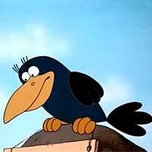
Спробуйте «перетворити» людину, яка викликає у вас негативні емоції на маленьку ворону, яка сидить на високому дереві.
Чи можете ви до неї дістати? Чи буде ворона сидіти на дереві завжди?
Уявіть, що ваш гнів полетів разом з нею.

5.Робота з «Щоденником емоцій»
Сьогодні я хвалю себе за | Я дякую (кому і за що)» | Завтра я буду (мої плани)


Картка 1. Радість
1. Робота над віршем.
Послухайте вірш О. Пчілки «Метелик».
Як ви думаєте, який настрій у дітей?
Чому ви так вважаєте?
Як називається цей стан?
Що ви відчуваєте, коли вам радісно?

2.Вправа «Познач посмішку»
Серед запропонованих смайликів обведіть в кружечок той, який символізує радість.

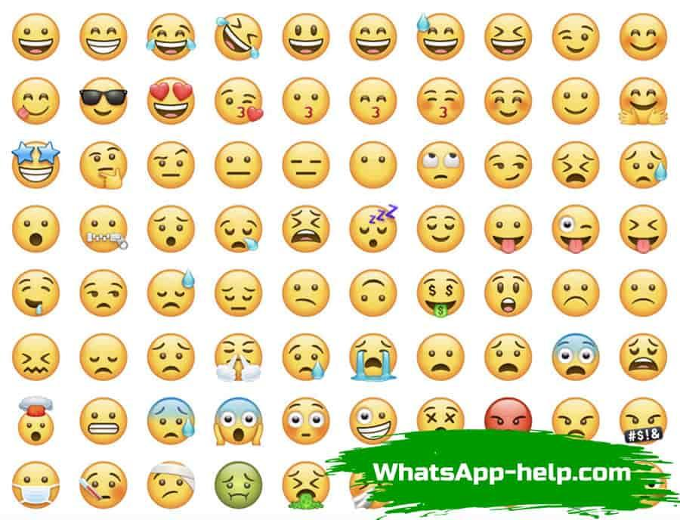

3.Вправа «Мій портрет»
Розгляньте у дзеркало своє обличчя.
Які зміни ви спостерігаєте коли посміхаєтеся. Домалюйте портрет радісного обличчя.

4. Робота в парах «Метелик радості»
Розфарбуйте метелика у такий колір, який у вас асоціюється з радістю.

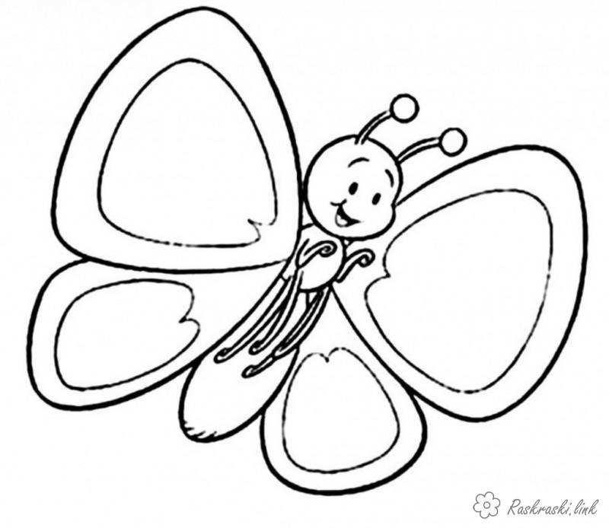

Картка 2.Радість
1. Вправа «Хвилинка радості».
Намалюйте подію через яку ви відчували найбільшу радість у житті.



2. Вправа «Чому їжачок не мав друзів?»
Перегляньте відео.
https://www.youtube.com/watch?v=Icx7hBWeULM&t=2s
Чи доречним був сміх друзів їжачка? Чому?
Як друзі їжачка виправили ситуацію?.
Наведіть приклади, коли сміх є недоречним.

3.Рухлива гра «Хто як радіє?»

-Покажіть рухами та голосом, як радіють:
- щенята
- кошенята
- козенята

-За допомогою чого висловлюють радість тварини?

4. Гра «Like-Dislike»

Покажіть пальчиками, що для вас радість.

Радість це-…
Друзі, море, подарунки, хвороба, сонце, усмішка, бійка, жадібність, гра, сім’я, школа.


Картка 3. Радість
1.Вправа «Чому єнот посміхається?»
-Послухайте казку Л.Муур «Маленький єнот».
https://www.youtube.com/watch?v=gUJHgJY3qyk
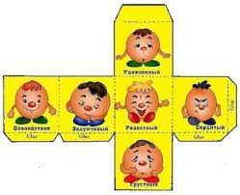
Покажи на кубику емоційний стан героїв.
Що подобається тобі у поведінці героїв мультфільму? Чому?

2. Вправа «Подарунок товаришу»
-Послухай пісню «Подарую посмішку я тобі» І.Тарнавська
https://www.youtube.com/watch?v=w4RVB0-wotw
Заспівай караоке. Визнач, кому б ти хотів подарувати пісеньку.
Порадь сумному другу, що потрібно зробити, щоб настрій був веселий? Розмалюй яскравими кольорами малюнок.
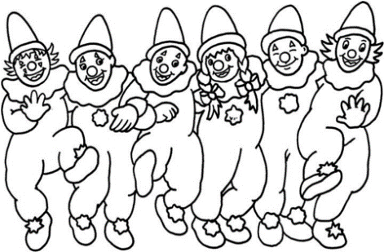

3.Гра «Дзвінок другові»

Я слухавку тримаю
І другові розповідаю,
Яку добру справу зробив,
Від кого подяку за що заслужив…
Гра «Закінчи речення»
Мама буде щаслива, коли…
Тато буде радий, якщо…
Друзі будуть задоволені, якщо …

4.Групова робота «Школа Радості»

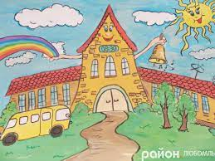
Побудуйте дім із цеглинок Lego. Усі цеглинки – чарівні. -Напишіть на цеглинках, що вам найбільше подобається у школі, в якій ви навчаєтесь,
Щоб ви хотіли взяти із цієї школи до нової «Школи Радості»?

Збережіть цеглинки і збудуйте свою школу, розкажіть, яка ваша школа.
Сьогодні я хвалю себе за | Я дякую (кому і за що)» | Завтра я буду (мої плани)
5. Робота з «Щоденником емоцій»
Картка 1. Сором
1.Робота з віршем «Моя погода» Наталі Бонь.
Послухайте вірш. Хто є героєм твору? Як він себе почуває? Чому?
День похмурий, в серці туга -
Я образив свого друга.
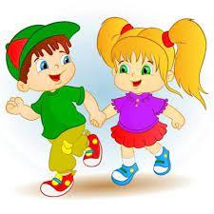
Все тепер мені не в лад.
Ех, вернути б час назад!
Я б тоді…
Та що гадати?
Он Максимко йде гуляти!
Мчу до нього:
- Вірний друже!
Вибачай, я винен дуже…
Будем гратись без образ?
Сонце визирнуло враз!

-Яку емоцію він переживає?
-Чи вдалося хлопчику виправити ситуацію? Як?
-Чи змінився настрій у хлопчика?

2. Робота з фото, смайлами.
Розгляньте уважно фото та смайли.



Зверніть увагу на вираз обличчя, куди спрямовані очі, на руки дитини.
3. Робота з дзеркалом.
Згадайте ситуацію, коли вам було соромно. Розгляньте себе у дзеркалі, опишіть вираз свого обличчя.


4. Робота з прислів’ям.
-Поясни прислів’я. Що в цей час відбувається з людиною. Чи дійсно людина горить від вогню?
З СОРОМУ ЗГОРІВ.

5. Вправа «Де живе емоція?»
-Розфарбуй, де живе емоція сорому.
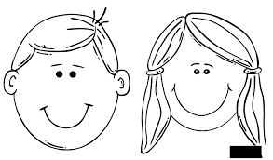

5. Робота з тренажером емоцій.
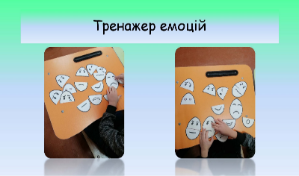
-Складіть емоцію сорому із тренажера емоцій.

6. Робота з трафаретом. Намалюйте емоцію сорому на смайлику (трафарет).
Картка 2. Сором

- Робота з оповіданням В.О.Сухомлинського «Кінь утік».
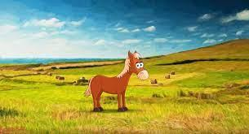
Прослухайте оповідання.
https://www.youtube.com/watch?v=8TQEdB4nnOY
Чи сподобалась вам поведінка Віталіка? Чому? Як би ви вчинили ти на їх місці хлопчиків? Щоб ви їм порадили?

2. Вправа «На чистоту із собою»
-Позначте , чи траплялося вам бути у таких ситуаціях?
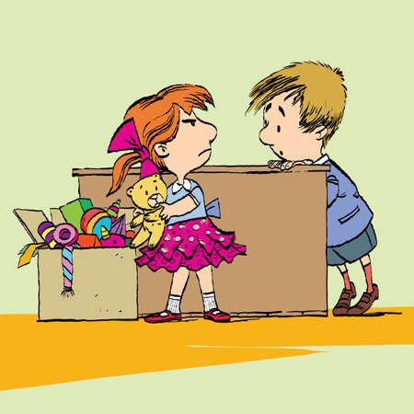
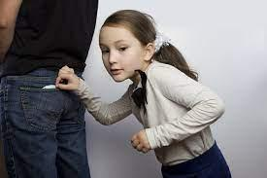

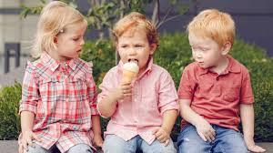


3. Робота в парах.

Обміняйтеся картками. Чи є у кожного з вас зафарбовані червоні кружечки? Спробуйте разом скласти поради як діяти у ситуації.
4. Вправа «Сердечко»

Розфарбуйте одну половину сердечка. Подаруйте половину розфарбованого сердечка людині, перед якою ти б хотів вибачитися. Щиро попроси пробачення. Попроси її розфарбувати іншу половинку сердечка. З’єднайте ваші сердечка. Що ти відчуваєш?

5. Виконання пісні «Пісня про дружбу» муз.О.Янушкевич сл.М.Ясакова
https://www.youtube.com/watch?v=QIVF4vLCsEQ

Картка 3.Сором
1.Робота з мультфільмом за твором В. О. Сухомлинського "Соромно перед соловейком".
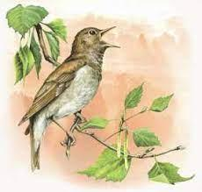
-Перегляньте мультфільм. Хто головні герої?
https://www.youtube.com/watch?v=LEv1F1fcIoQ
-Кому було соромно перед соловейком? Чому?

2. Вправа «Так-ні»
Виберіть серед запропонованих тверджень ті, які допоможуть виправити поведінку Олі.
Піймати соловейка та вибачитися
Втекти з лісу
Прибрати сміття
Прогнати соловейка
Зробити вигляд, що нічого не сталося
Не звертати увагу на соловейка

3. Вправа «Спайдермен»
Чи схожі поняття сором та сором’язливість?
Подумайте чи були ви в ситуації коли чогось соромились?
Спробуйте виконати рухи про які я говорю.

1. Спайдермен готується до зльоту. Займіть позицію готовності, встаньте прямо і розведіть руки в сторони.
2. Тепер кожен з вас уявить, що його Спайдермен розганяється і, злетівши, набирає висоту.
3. Руки розсікають повітря. Він летить впевнено і потужно. Запам'ятайте відчуття польоту.
4. Спайдермен заходить на посадку і плавно приземляється.
Якщо ви коли-небудь відчуєте нерішучість, уявіть, що ви Спайдермен! Вперед і вгору!

 Робота з «Щоденником емоцій»

Сьогодні я хвалю себе за | Я дякую (кому і за що)» | Завтра я буду (мої плани)

Картка 1. Страх

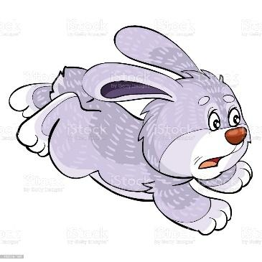
1.Робота з віршем «Налякала» Л.Куліш-Зіньків
Послухайте вірш. Про кого розповідається у вірші?

Бідний зайчик в лісі охав:
– Щось з'явилося з-під моху,
Жовте, жовте, невеличке...
– Хто ти будеш? – Я лисичка!
Куцохвостий раптом – скік:
Налякавсь і в поле втік.

Як поет називає зайчика?
Яке ставлення автора до зайчика?
А ваше?Чому зайчик охав?
Яким іншим словом можна замінити це слово? Як ви його розумієте? Що таке мох? Хто налякав зайчика?
Як ви думаєте, чи могла лисичка, яка з'явилась з-під моху, налякати зайчика? Чого не знав зайчик?
Що було новим для вас? Яку пораду ми дамо зайчикові? Який настрій у вас після прослуховування цього вірша? Чому?

2.Робота з фото.

Розгляньте смайлик. Зверніть увагу на губи, брови, очі.
Виберіть серед запропонованих геометричних фігур ті, якими можна зобразити очі, рот, брови смайлика.

3.Робота з дзеркалом.
Розгляньте фото. Які емоції відчуває дівчинка?
Чи доводилося вам відчувати страх? Коли? Розгляньте себе у дзеркалі, опишіть вираз свого обличчя.
Де живе емоція страху?
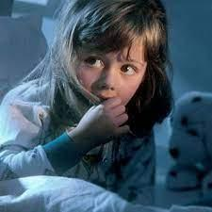

4. Робота з тренажером емоцій. Складіть емоцію страху із тренажера емоцій.

5. Намалюйте емоцію страху на смайлику (трафарет).

Картка 2. Страх


1.Робота з мультфільмом «Корисні підказки. Стах- твій страж».
-Перегляньте відео.
https://www.youtube.com/watch?v=o4h_Ous_nh8
Подумайте, що часто є причиною страху? Страх заважає чи допомагає нам у житті?

2.Вправа «Мої страхи»
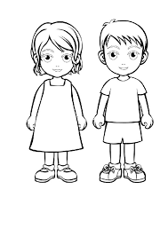
Згадайте ситуацію, коли вам було страшно. Що було причиною страху? Як ви себе почували? Розфарбуй олівцем червоного кольору де у вашому тілі жив страх? Чи перемогли ви його? Як?
3.Вправа «Страх у сміття!»

Намалюйте на окремому аркуші свій страх, які кольори ви використаєте? А тепер розірвіть малюнок на дрібненькі шматочки і викиньте у корзину для сміття. Що ви відчули?

4. Робота з оповіданням В.О.Сухомлинського «Хто розмалював півника».
Послухайте оповідання. Виберіть серед запропонованих тверджень як ви оцінюєте вчинок Миколки? Юрчика? Чому?

5. Вправа «Кулька страху»


Візьміть повітряну кульку до рота. Проговоріть подумки свої страхи у кульку. Надуйте її, зав’яжіть та відпустіть у небо.

Картка 3. Страх

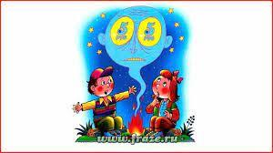
1.Робота з приказкою.
Роз’єднайте слова та прочитайте приказку.

УСТРАХУОЧІВЕЛИКІ.
-Чому так говорять?

2.Робота з музичним твором.
Прослухайте музичний твір Л.В. Бетховена «Соната №5»
https://www.youtube.com/watch?v=-0Rl4RmiK6Y
-Пофантазуйте, які події можуть відбуватися під мелодію. Намалюй свої фантазії .

Гра

3.Гра «Боюсь- не боюсь»

Підстрибуйте вгору щоразу, коли почуєте ситуацію, яка не викликає почуття страху; присідайте,якщо ситуація викликає почуття страху.
Ситуації: кататися на велосипеді, бачити змію, втратити товариша, отримати у подарунок іграшки, читати книгу, написали погано в зошиті, не вивчили вірш, їсти морозиво, кататися на атракціонах, загубилися у натовпі.

4. Робота з Лего
Збудуйте з товаришами вежу з цеглинок Лего, у якій можна сховатися у небезпечній ситуації

Робота з «Щоденником емоцій»

Сьогодні я хвалю себе за | Я дякую (кому і за що)» | Завтра я буду (мої плани)

Картка 1. Сум
1.Робота над віршем В.Гренджа-Донського
«Чому зажурилась бджілка»?

https://www.youtube.com/watch?v=pFK6WGWxxMA
Які емоції він викликав у вас, що ви переживали?

Чому бджілки зажурились?
За чим вони будуть сумувати?
А як ви розумієте, як це сумувати?
Наведіть приклад, коли вам буває сумно.
Що ви переживаєте, коли вам сумно?

2. Робота з фото.

Розгляньте уважно смайлик (фото). Зверніть увагу на губи, брові, очі.
Позначте схематично, що ви побачили.

3.Вправа «Дзеркало»
Розглянь фото. Які емоції переживає хлопчик?

Розгляньте себе у дзеркалі, спробуй зобразити таку ж емоцію.

Познач, яким олівцем ти намалював би свій настрій.

Розкажи товаришу, де живе емоція суму?

4. Робота з тренажером емоцій.
Складіть емоцію суму із тренажера емоцій.


Картка 2. Сум

1.Робота з віршем «Як діти раділи, а ялинка плакала» В.Сухомлинського.
Прослухайте вірш.
https://www.youtube.com/watch?v=fwsLAw3E5Xg
Які емоції переживали діти? У чому це виявляється?
Чому ялинка плакала?
Зробіть висновок, коли виникає емоція суму.

2. Гра « Допоможи Ялинці».
Якими словами ти міг би підтримати Ялинку? Зафарбуй.

3. Робота з музичним твором П.І.Чайковського «Осіння пісня»
Прослухай музичний твір.
https://www.youtube.com/watch?v=VNSOGfIdJ6I
Який настрій виник під час прослуховування композиції? Що ви уявили слухаючи цю мелодію? Чому автор назвав твір «Осіння пісня»?


4. Танець осінніх листочків.
Спробуй створити танець осінніх листочків разом зі своїми друзями.

5. Вправа «Моя картина осені».

Картка 3. Сум

1.Вправа «З якого мультфільму персонаж?»

Назвіть казкових героїв зображених на малюнках.
Чому вони сумні? З’єднайте лінією казкового персонажа з предметом, який йому необхідний для гарного настрою.



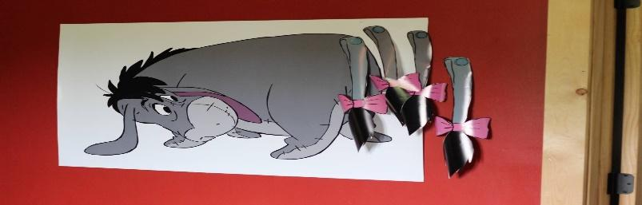
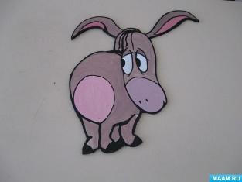
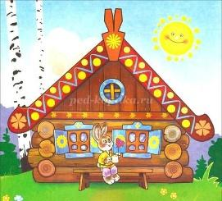



2. Вправа «Історія мого суму»
Пригадайте історію коли вам було сумно. Що було причиною суму, що ви переживали?
-Що порадили б ви своєму сумному товаришу, який сумує, складіть власні поради.

3. Вправа «Керую своїми емоціями»
Виконайте вправу:
1.Поставте впевнено ніжки на підлогу.

2. Посміхніться.
3.Зробіть енергійні рухи руками.
4.Подумайте про приємну подію.

4. Робота з «Щоденником емоцій»
Сьогодні я хвалю себе за | Я дякую (кому і за що)» | Завтра я буду (мої плани)

КАРТКИ



2 клас

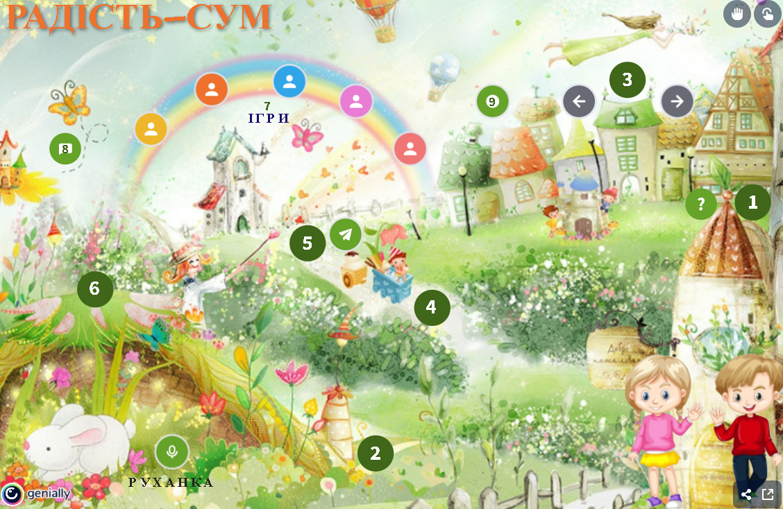

Посилання на інтерактивний аркуш: https://view.genial.ly/61b60d07aa2c840dd531757f/interactive-image-kartka-1-radist-sum

1-2.Перегляньте мультфільм ««Фабрика манекенів – добро повертається»».    - Чому чоловік почувався самотнім?  - Навіщо Джастін робив сюрпризи своїм колегам?  - Чи дії Джастіна є прикладом служіння?  - Чому він повертався додому засмученим?  - Як ви оцінюєте дії Джастінових колег? Чому?  - Чи правильно вчиняв Джастін, коли робив сюрпризи колегам? Чому?  - Як ви вчинили б на місці колег?  - Що ви порадили б Джастінові?  - Чому треба робити добрі справи? | - Смайли емоцій  Серед поданих смайлів, обери ті що виражають емоції радості та суму. Зобразь їх в своєму щоденнику вражень ;)  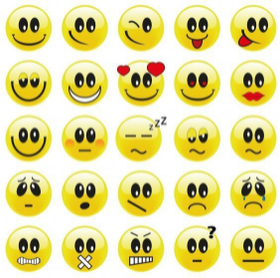
- Робота зі словником  1. Прочитайте визначення  Радість — позитивне переживання, яке пов’язане з можливістю задоволення актуальної потреби, того, що людина дуже хоче.  Радість — почуття задоволення, втіха, приємність.  Смуток — негативне переживання, причинами виникнення якого є різноманітні проблемні ситуації, такі як незадоволення первинних потреб (дуже хотілось і не трапилось), інші емоції, уявлення, розчарування, спогади, втрати.  Сум — смуток, спричинений розчаруванням, втратою чи іншою бідою.  2. Розкажіть своїми словами як ви їх зрозуміли | - Де живе емоція?  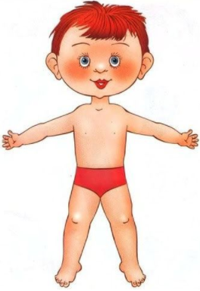  Продемонструй однокласнику, де в твоєму тілі живе емоція радості чи суму? Доберіть синоніми та антоніми до цих емоцій
- Переживання емоцій  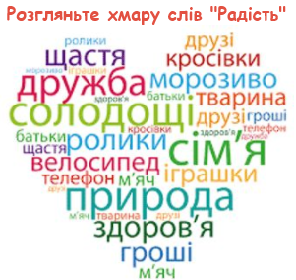  Створіть власну хмару слів "Що викликає у вас радість?" або "Що викликає у вас сум?" | - Практична робота "Поради мудрого школярика"  Робота в групах:  - Напиши поради хлопчикам та дівчаткам, що потрібно робити, щоб не сумувати, а радіти  - Зобразь свої поради у вигляді символів та малюнків  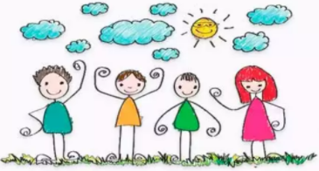
7. Складання сенкану  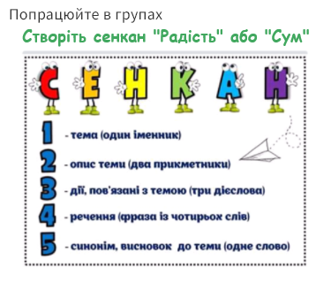 | 8. Кола Венна  За допомогою кіл Венна визначте, що спільного та відмінного у цих емоційних станах  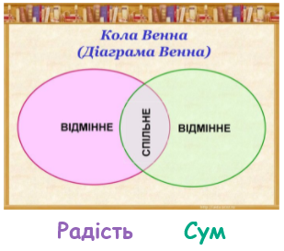
7.Гра «Різнокольорова вода»  Розфарбуйте воду в різні кольори.  - Як створити «веселу» і «сумну» воду?  - Як можна отримати різні відтінки і змінити настрій води? | Гра «Мій друг»  Твій друг сумує. Поспілкуйся з ним, але … без слів. А ми дізнаємося, чи добре ви розумієте одне одного. Адже, коли хочуть сказати, що люди добре знають одне одного, то говорять: «Вони розуміють одне одного без слів».  Все, що другові хотів,  Розкажи йому без слів:  Поза, жест, міміка та рухи  Тобі допоможуть спілкуватися з другом.
Гра «Малюємо почуття»
Пропонуємо дітям намалювати власні почуття (радість або сум) різними кольоровими олівцями. Можна дряпати, малювати лінії, кола, візерунки або картинку, все, що хочеться.
Потім всі вгадують, що намалював кожний.
Питання для обговорення:
Яке почуття вам найбільше подобається?
Яке почуття вам найбільше не подобається?
Чому ви вирішили, що зображені саме ці почуття?
Гра «Обійми»
Пропонуємо дітям сісти в коло.
Запитати: «Чи хочеш ти, щоб я тебе обійняв?»

Після цього починати перше коло гри, ніжно й м’яко обійнявши того, хто сидить поруч з вами. Він, у свою чергу, запитує свого сусіда,чи хоче той взяти участь у грі, і якщо отримує згоду,обіймає його. Таким чином обійми передаються по колу, доки не «повернуться» до ведучого.

Питання для обговорення:
Чи сподобалась тобі ця гра?
Чому добре обіймати інших?
Як ти себе почуваєш, коли тебе обіймають?

Гра «Сміятися забороняється»
Гравці сідають у ряд. Ведучий стає перед ними. Його завдання полягає в тому, щоб по черзі підійти до кожного гравця і змусити його заговорити або посміхнутися. На це ведучому дозволяється витрачати не більше однієї хвилини. Для досягнення мети він може використовувати все, що завгодно. Однак він не може торкатися ні до кого й, звісно, сам не має права говорити. Тим, кого треба розсмішити, не можна відвертатись й заплющувати очі. Якщо той, хто водить, домагається успіху, він міняється місцями з тим, кого змусив посміхнутись або заговорити.
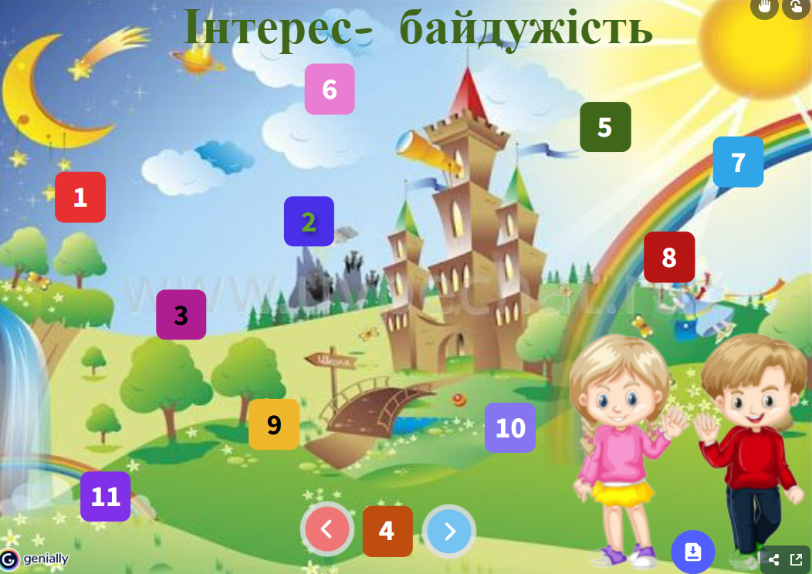
Посилання на інтерактивний аркуш: https://view.genial.ly/61b60d29aa2c840dd5317587/interactive-image-kartka-3-bajduzhist-interes

  1-2.Робота з мультфільмом.  Перегляньте мультфільм “Містер Байдужий”.  Що ви відчуваєте після перегляду? Чому?  Чому мультфільм називається “Містер Байдужий”?  Що змусило головного героя подумати про інших людей?  Що він відчув, коли його торкнулася літня пані?  За кого він хвилювався більше, коли переводив бабусю через дорогу?  Як ви гадаєте, чи змінюється людина, якщо виявляє людяність і допомагає іншим? Як це можна помітити?  Яким іменем ви назвали б героя мультфільму наприкінці? Чому?  Як ви вважаєте, що відбуватиметься з персонажами далі? Чому? | 3. Вправа “ Смайли емоцій”  Серед поданих смайлів, обери ті, що виражають емоції надії та розпачу  
4. Робота зі словником.Робота в парах.  1. Прочитайте визначення.  2. Розкажіть своїми словами як ви їх зрозуміли.  3. Доберіть синоніми та антоніми до цих слів.  Інтерес — бажання дізнатися про щось; увага до когось або чогось; допитливість.  Байдужість — відсутність інтересу та уваги до людей, їхніх справ і почуттів; нечуйність, брак співчутливості. |   5. Вправа “Де живе емоція?  Попрацюйте в парі. Продемонструйте однокласнику де живуть  емоції байдужості та інтересу?
6. Робота в групах.  Розгляньте хмару слів " ІНТЕРЕС"    Створіть власну хмару слів "До чого я байдужий?" | 7. Робота в групах.  Скажи, мій друже, по секрету :  Чи любиш ти вчитися? Чому? Що найбільш цікаво для тебе у школі? Що тобі не подобається? Чи дружать у вашому класі дівчатка та хлопчики? Які стосунки між вами? Чи цікавляться учні класу справами інших учнів?  Що у вас виходить? Що не виходить?  А давай ти допоможеш собі і друзям поліпшити стосунки, зробити навчання у школі цікавим та привабливим. Напиши поради хлопчикам і дівчаткам, і тоді твої слушні поради , разом із порадами твоїх однокласників, стануть вимогами колективу.  Зобразь свої поради у вигляді символів та малюнків.
8.Гра «Мій друг»  1. Намалюйте портрет свого друга, його улюблену справу, захоплення.  2. Подумайте, як ви буде представляти портрет.  3. Прорекламуй захоплення свого друга.  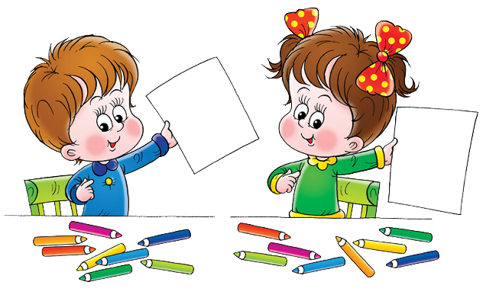 | 9.Складання сенкану.  Групова робота. Складіть за зразком сенкан зі словом байдужість або інтерес  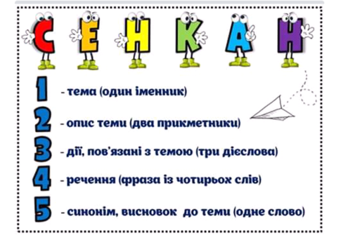
10.Кола Венна  За допомогою кіл Венна визначте, що спільного та відмінного у емоційних станах  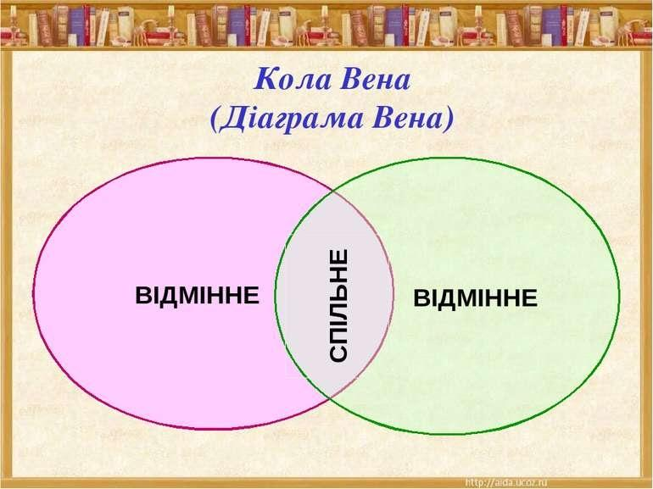БАЙДУЖІСТЬ ІНТЕРЕС | 11. Руханка  Виконай танок разом з друзями.  
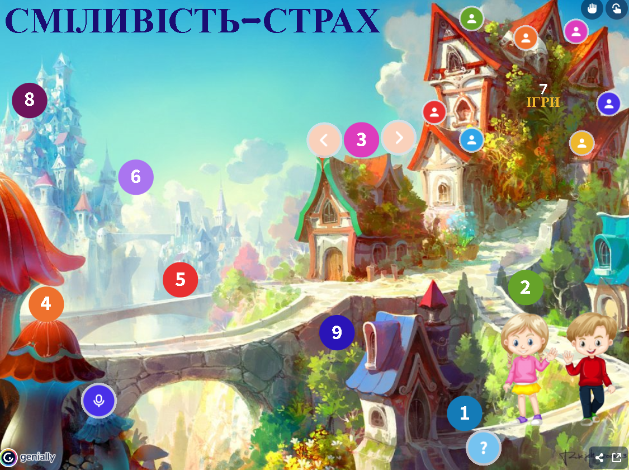

Посилання на інтерактивний аркуш: https://view.genial.ly/61ba1b2302d92a0dddf2114b/interactive-image-kartka-4-smilivist-strah

1-2.Перегляньте мультфільм «Синці».    Які емоції у вас викликав цей мультфільм? Чому?  - Як почувала себе дівчинка у школі?  - Чого боялась дівчинка?  - Хто допоміг дівчинці перебороти страх? |   3.Смайли емоцій  Відшукайте смайли, що відповідають сміливості, страху. Поясніть свій вибір..  Зобразь їх в своєму щоденнику вражень
4.Робота зі словником  1. Прочитайте визначення  Сміливістю - рішучість у вчинках, самовпевненість й здатність людини долати почуття страху та розгубленості.  Сміливість — це здатність у разі виникнення небезпеки (для життя, здоров'я чи престижу) зберегти стійкість і не знизити якість діяльності.  Тобто, сміливість пов'язана з умінням протистояти страху і йти на виправданий ризик задля визначеної мети.  Смуток — негативне переживання, причинами виникнення якого є різноманітні проблемні ситуації, такі як незадоволення первинних потреб (дуже хотілось і не трапилось), інші емоції, уявлення, розчарування, спогади, втрати.  Сум — смуток, спричинений розчаруванням, втратою чи іншою бідою.  2. Розкажіть своїми словами як ви їх зрозуміли  3. Доберіть синоніми та антоніми до цих емоцій. | - Де живе емоція?  Уважно поглянь на картинки.  - Які емоції відчувають діти?  - Де живуть ці емоції в тілі людини?    Виклади фігурку людини з цеглинок LEGO.  Частини тіла, де живутьці емоції, викладай червоними цеглинками
- Переживання емоцій  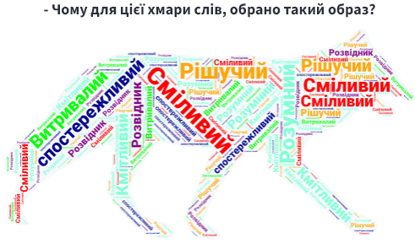  - Який образ до хмари слів "Сміливість" дібрали б ви. Обґрунтуйте свою думку  Створіть хмару слів, що викликає у вас страх. Проаналізуйте її, видаліть | 8.Практична робота "Поради мудрого школярика"  Розкажи про випадки, коли ти виявляв сміливість і страх.  - Чи може бути страх корисним?  Розроби поради для свого друга як долати страх та бути упевненим у собі, сміливим  
9. Складання сенкану  Створіть сенкан "Сміливість" або "Страх"  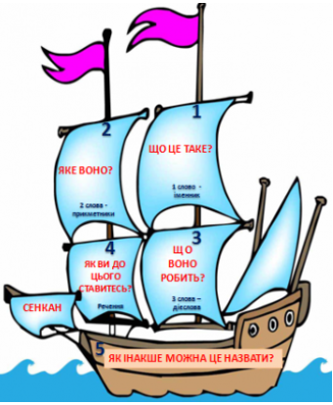 | 10. Кола Венна  За допомогою кіл Венна визначте, що спільного та відмінного у цих емоційних станах  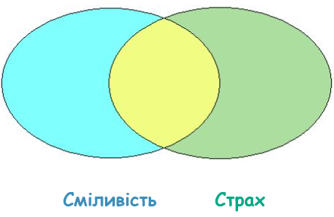
7.Гра «Дихай і думай красиво»  Коли ти хвилюєшся, спробуй красиво і спокійно дихати.  Заплющ очі,  - глибоко вдихни: - подумки скажи: «Я – лев»,  - видихни, вдихни; - скажи: «Я – птах»,  - видихни, вдихни; - скажи: «Я – камінь»,  - видихни, вдихни; - скажи: «Я – квітка»,  - видихни, вдихни; - скажи: «Я спокійний» - видихни.  Ти справді заспокоїшся! | Гра «Заряд бадьорості»  Сядь вільно.  1. Витягни вперед руки і приготуй два пальчики: великий і вказівний.  Візьмися ними за кінчики вух – один зверху, інший знизу вушка.  Помасажуй вушка: «Вушка, вушка чують все!» (10 разів в одну сторону і 10 в іншу).  Опусти руки.  2. Приготуй вказівний палець, витягни руку і постав його між бровами над носом.  Помасажуй цю точку зі словами: «Прокидайся, третє око!»  3. Склади пальці рук у жменьку, знайди внизу шиї ямку, поклади туди руку зі словами: «Я дихаю, дихаю, дихаю!» - помасажуй ямку 10 разів в одну сторону і 10 разів в іншу.  Молодець! Ти бачиш, чуєш, відчуваєш!»  Застереження: дорослий стежить за силою натиску на важливі точки життєдіяльності і правильністю знаходження точок.
Гра «Сонячний зайчик»

Сонячний зайчик зазирнув тобі в очі. Заплющ їх.
Він побіг далі по обличчю, ніжно погладь його долонями: на чолі, на носі, на ротику, на щічках, на підборідді, погладжуй акуратно, щоб не злякати, голову, шию, животик, руки, ноги, він забрався за виворіт – погладь його і там.
Він не бешкетник – він любить і пестить тебе, а ти погладь його і подружися з ним.

Гра «Танці протилежностей»

Розподілити дітей на пари. Пропонуємо дітям під музику придумати танець. Один із учасників має передати цим танцем страх, інший – сміливість. Сказати танцем, що сумно, або, навпаки, що щасливі. Потім помінятися ролями.
Гра «Контакт масок»
7 карток з надрукованими словами: увічливість, агресія, сміливість, страх, доброзичливість, байдужість, зарозумілість.
Показати, іншим – вгадати.
Можна розіграти ситуацію.
Гра «Акрім того…»  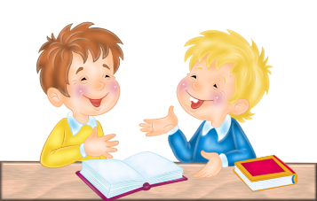  Розподілити дітей на пари та стати один навпроти одного. Розповідати один одному про неприємні або образливі речі й скаржитися на життя, що є сил. Казати один одному фрази, що починаються завжди з тих самих слів «А крім того…». Вправу продовжувати протягом 2-3 хвилин. | Гра «Малюємо почуття»  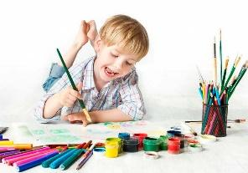  Намалюй власні почуття, коли ти сміливий різними кольоровими олівцями.  Потім всі вгадують, що намалював кожний.  Питання для обговорення :  - - Чи подобається вам це почуття?  - Чому ви вирішили зображені його саме так?  Намалюй свої страхи смішними, посмійся над ними разом із друзями.

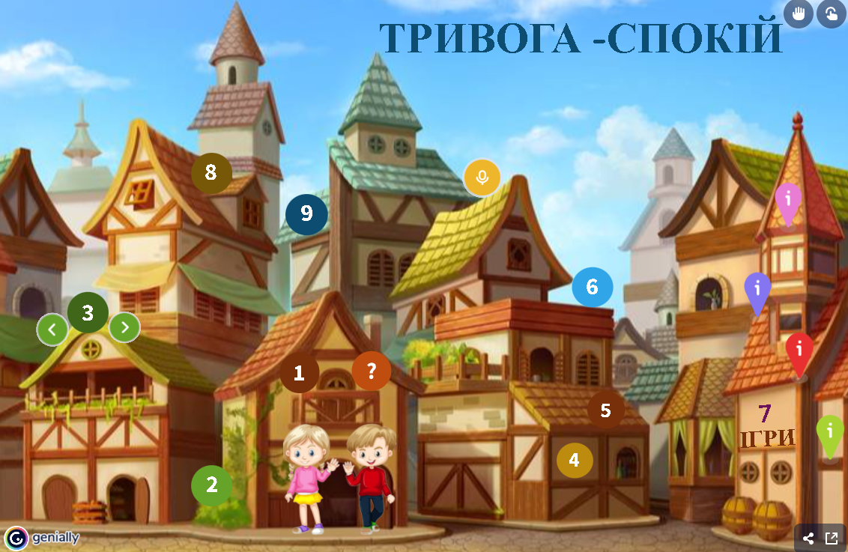

Посилання на інтерактивний аркуш: https://view.genial.ly/61e339922a5e2f0d4b11f42a/interactive-image-kartka-6-trivoga-spokij

1-2.Перегляньте мультфільм «Атака на почастунок».    Вибери з наведених назв емоцій ту, яка відповідає твоїм відчуттям після перегляду мультфільму:  занепокоєння, здивування,  окриленість, спокій,  схвильованість, утіха, байдужість,  зажура, гнів, розчарування.  Поясни свій вибір.  Дайте відповіді на питання:  - - Хто з двох персонажів виявив помірність, тобто вдовольнився невеликою кількістю печива?  - - Які ще риси продемонстрував цей персонаж?  - - Чого хотілося герою? Чому він обрав людяність? | 3.Смайли емоцій  Відшукайте смайли, що відповідають тривозі, спокою, поясніть свій вибір    В щоденнику вражень зобразьте ту емоцію, яку останнім часом відчуваєте частіше
- Робота зі словником  1. Прочитайте визначення    Тривога — почуття неспокою, збентеження, хвилювання, викликані передчуттям чогось неприємного, небезпечного, страхом перед чимось. Поєднується з почуттям безпомічності, безсилля, незахищеності.  Спокій - стан душевної рівноваги, відсутність хвилювань, сумнівів, клопотів; уміння володіти собою; витримка.  2. Розкажіть своїми словами як ви їх зрозуміли  3. Доберіть синоніми та антоніми до цих емоцій. | 5.Де живе емоція?  Покажіть на малюнку де живе емоція спокою, тривоги  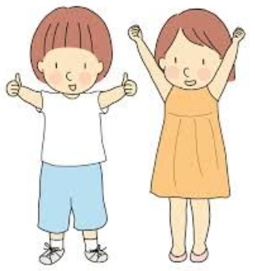
6.Переживання емоцій  Створіть хмару слів , що викликає у вас тривогу.    - Обведи долоньку  - Різними кольорами запиши на ній слова, що виликають у тебе тривогу  - Поясни однокласнку чому?  - Видали її  Проаналізуйте її, видаліть | 8.Розроби поради для свого друга як досягати стану спокою, що в цьому допоможе.  1) _______________________________________  2) _______________________________________  3) _______________________________________  4) _______________________________________  5) _______________________________________  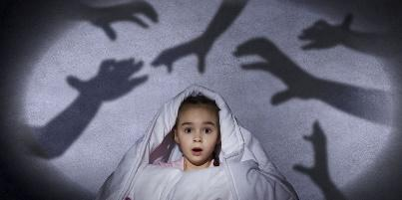
9. Складання сенкану  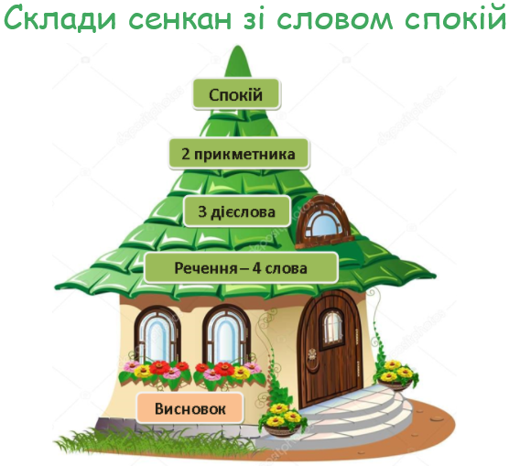 | 10. Кола Венна  Намалюй кола Венна, вкажи що спільного та відмінного у емоціях тривоги та спокою  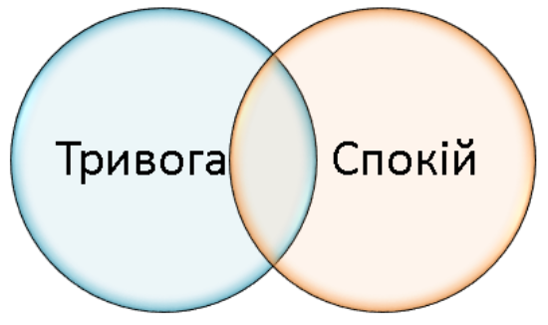
7.Гра «Дихай і думай красиво»  Коли ти хвилюєшся, спробуй красиво і спокійно дихати.  Заплющ очі, глибоко вдихни:  - подумки скажи: «Я – лев» - видихни, вдихни;  - скажи: «Я – птах», видихни, вдихни;  - скажи: «Я – камінь» - видихни, вдихни;  - скажи: «Я – квітка» - видихни, вдихни;  - скажи: «Я спокійний» - видихни.  Ти справді заспокоїшся! | Гра «Дерево»  Постав ноги впевнено на підлогу, уяви себе деревом із міцним корінням.  Вітер розхитує гілки, але дерево міцно стоїть; порозхитуйся в різні сторони в такт вітру.  Витягни руки вгору, потягнись до сонечка.  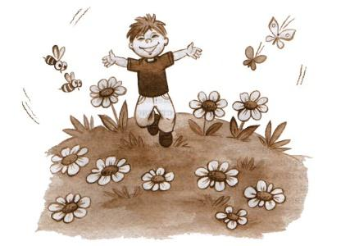
Гра «Добра тварина»    Учасники стають у коло і беруться за руки.  Ведучий тихим голосом говорить:  «Ми – одна велика і добра тварина. Давайте послухаємо, як вона дихає!»  Усі прислухаються до свого подиху, подиху сусідів.  «А тепер подихаємо разом!»  Вдих – усі роблять крок уперед.  Видих – усі роблять крок назад.  Вдих – усі роблять 2 кроки вперед, видих – усі роблять 2 кроки назад.  «Так не тільки дихає тварина, так само чітко і рівно б’ється її велике добре серце.  Стукіт – крок уперед, стукіт – крок назад тощо. | Гра «Ритмічні оплески»  Утворити коло і заплющити очі.  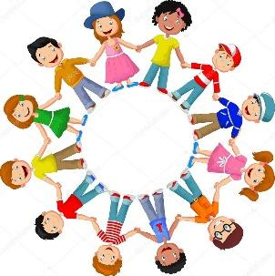  На рахунок «три» кожен має відплескувати долонями який-небудь ритм, котрий йому в цей момент хочеться відплескувати.  Спочатку ви чутимете тільки себе, однак згодом ви, ймовірно, почнете розрізняти ритми своїх сусідів і, можливо, зумієте створити спільний ритмічний малюнок.  Через 5-7 хвилин закінчіть вправу.

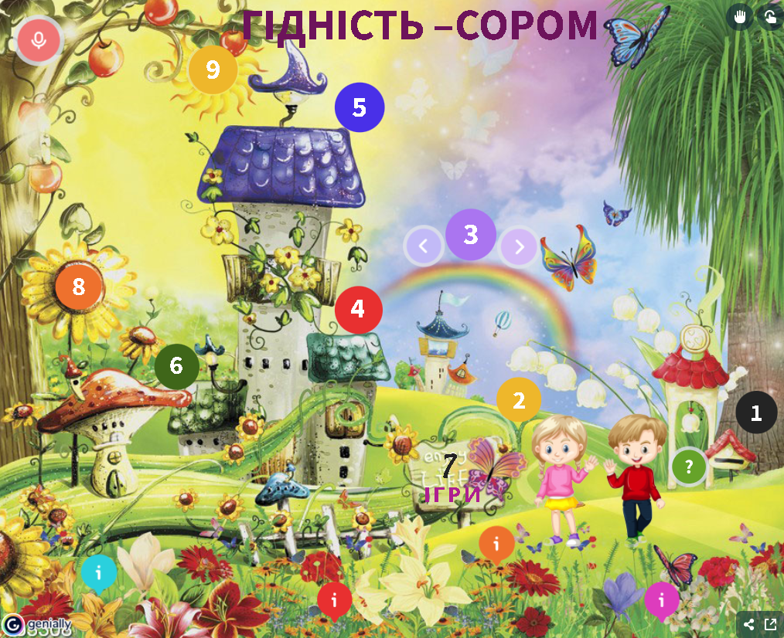

Посилання на інтерактивний аркуш: https://view.genial.ly/61f161efefbccc001ace34e8/interactive-image-7-gidnist-sorom

1-2.Перегляньте мультфільм «Синці».    Що означає “перетворюватися на Піноккіо”?  Чи завжди брехня шкідлива?  Що важливо у взаєминах із друзями та рідними?  Чому люди переживають сором, коли говорять неправду?  Як ти розумієш твердження: «мати почуття власної гідності»? | 3.Смайли емоцій  Відшукайте смайли, що відповідають гідності, сорому    Зобразьте його в своєму "Щоденнику вражень"  Поясніть свій вибір.
4.Робота зі словником  1. Прочитайте, що таке гідність, сором    Гідність — усвідомлення людиною своєї значущості в очах інших людей, потрібності, корисності іншим людям.  Сором — почуття сильного збентеження, незадоволення, зніяковіння через свою або інших людей негідну поведінку, недостойні дії, вчинки, які не відповідають прийнятим у суспільстві нормам і звичаям.  2. Поясніть своїми словами  3. Доберіть до них синоніми та антоніми. | - Де живе емоція?  Попрацюйте в парі: позначте стікерами де живе емоція сорому або гідності?  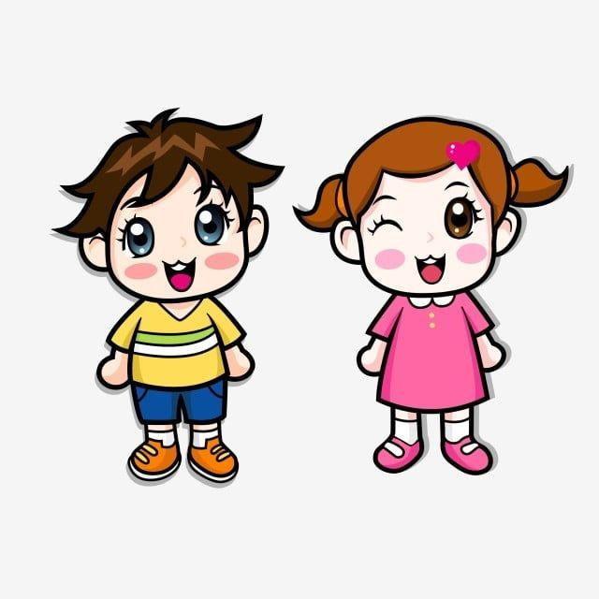
- Переживання емоцій  Створіть хмару слів, коли, на вашу думку, дитина переживає гідність.    Розкажіть про власні вчинки, які викликали гідність у вас. | 8.Практична робота "Поради мудрого школярика"    Розкажи про випадки, коли ти виявляв гідність.  Порадь своєму другу, як треба діяти, щоб не було соромно за власну поведінку, вчинки, а щоб переживати почуття гідності.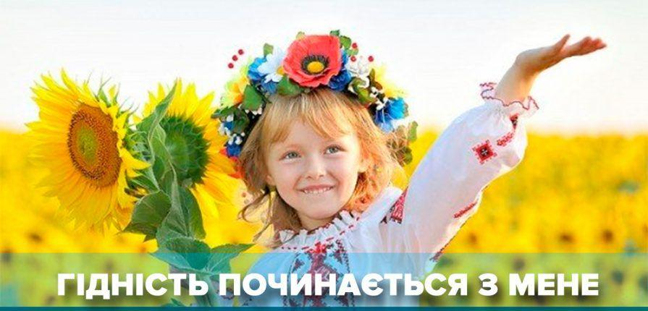
9. Складання сенкану  Склади сенкан зі словом гідність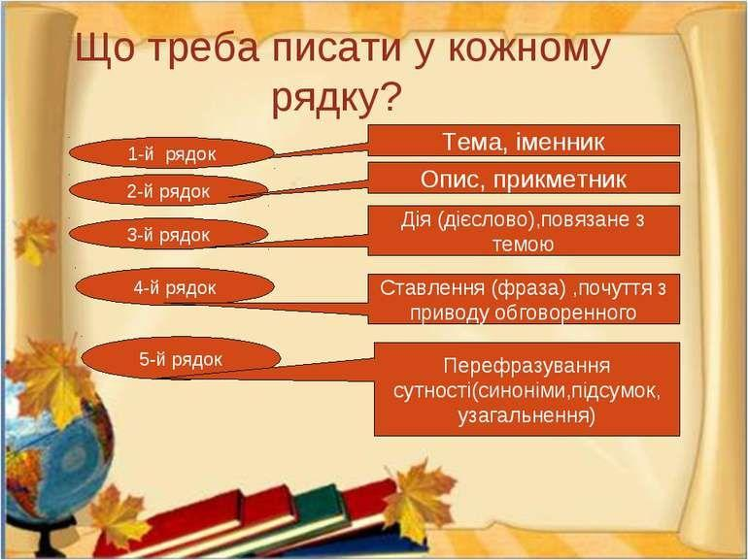 | 10. Кола Венна  Намалюй кола Венна, вкажи що спільного та відмінного у емоціях гідності та сорому.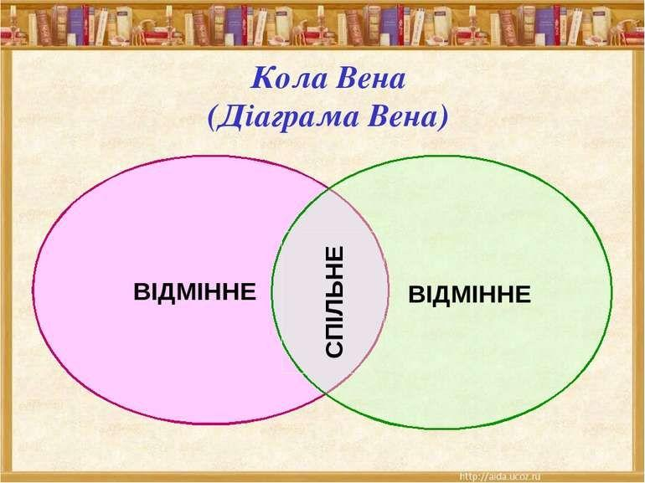
- Ігри  «Покажи почуття»  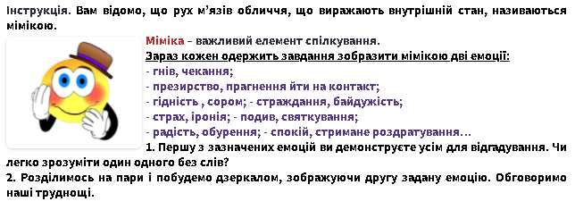  Інструкція. Вам відомо, що рух м’язів обличчя, що виражають внутрішній стан, називаються мімікою.  Міміка – важливий елемент спілкування.  Зараз кожен одержить завдання зобразити мімікою дві емоції:  - гнів, чекання;  - презирство, прагнення йти на контакт;  - гідність , сором; - страждання, байдужість;  - страх, іронія; - подив, святкування;  - радість, обурення; - спокій, стримане роздратування…  1. Першу з зазначених емоцій ви демонструєте усім для відгадування. Чи легко зрозуміти один одного без слів?  2. Розділимось на пари і побудемо дзеркалом, зображуючи другу задану емоцію. Обговоримо наші труднощі. | «Танці протилежностей»  Розподілити дітей на пари.  Пропонуємо дітям під музику придумати танець. Один із учасників має передати цим танцем сум, інший – веселощі. Сказати танцем, що сумно, або, навпаки, що щасливі. Потім помінятися ролями.  Можна запропонувати такі пари:  нервовий – спокійний;  безтурботний – зосереджений;  сердитий – задоволений;  жадібний – щедрий;  боязкий – сміливий;  бунтарський – покірний;  сумний – сповнений надій;  схвильований нудьгуючий.  гордий-сором’язливий.
«Продовж за мною»  Найбільше мені подобається в собі …  Я хотів (ла) б (би) бути людиною …  Я почуваюся щасливим (ою), коли …    Я сумую тоді, коли …  Моя улюблена гра …  Понад усе я люблю …  Моє ім’я означає …  Я гордий коли …  Мені соромно, коли я … | «Скарбничка гарних учинків»  1) Візьміть інтерв'ю у вчителя:  - Як бути успішним у житті?  2) Запишіть у "Щоденник вражень", щовас вразило у відповіді вчителя  3) На папері запишіть три гарні вчинки, які ви зробили протягом тижня, і які викликають у вас гордість.  4) Похваліть себе одним реченням за всі три події.  5) Щовечора перед сном записуйте три гідні вчинки, зроблені за цей день.  6) Запишіть вчинки, дії, за які було соромно, проаналізуйте їх, визначте, як уникати подібних ситуацій.

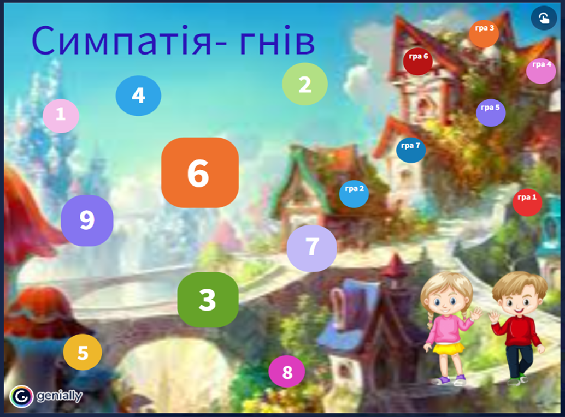

Посилання на інтерактивний аркуш: https://view.genial.ly/61e31da045bdb80d2d182244/interactive-image-kartka-2simpatiya-gniv

1-2. Робота з мультфільмом    Перегляньте мультфільм «Яке Різдво без любові», дайте відповіді на питання:  -Що заважало Їжачкові подружитися з однокласниками?  -Що можна зробити, щоб у Їжачка були рівні можливості з іншими звірятами?  -Який настрій був у Їжачка спочатку, у середині історії та наприкінці?  -Чи були у вашому житті подібні ситуації? | 3. Вправа “ Смайли емоцій”  Серед поданих смайлів, обери ті, що виражають емоції симпатії та гніву  
4. Робота зі словником. Робота в парах.  1. Прочитайте визначення.  2. Розкажіть своїми словами як ви їх зрозуміли.  3. Доберіть синоніми та антоніми до цих слів.  Симпатія — почуття приязні, прихильності, доброзичливості до когось, чогось.  Гнів — почуття обурення, роздратування у відповідь на зло (образу, несправедливість), заподіяне людині, її близьким, або спрямоване проти того, що людина вважає для себе особливо цінним. | 5. Вправа “Де живе емоція?”  Робота в парах.  Продемонструйте однокласнику де живуть емоції симпатії та гніву?  
6.Вправа “Задоволений-сердитий”  Заплющ очі.задумайся про те,що ти робиш коли задоволений і коли сердитий  Де ти перебуваєш при цьому? Хто є поруч з тобою?  Як ти почуваєшся в таких випадках? Де у своєму тілі ти відчуваєш, що задоволений?).  Тепер уяви, що ти розгніваний. -Що ти робиш? Де ти? Хто є поруч з тобою? Де ти у своєму тілі ти відчуваєш гнів?  Тепер відкрий очі, уже будучи задоволеним або сердитим. Ходи по кімнаті, виражаючи почуття всіма можливими способами. Дихай гнівно або радісно, рухайся відповідно до цього настрою. Замри в тиші! Повільно перейди до іншого стану – протилежного. Звернути увагу! Як змінюється дихання, що відбувається із тілом. Придумай нові почуття, які хочеться зобразити.  Питання для обговорення :  Яке почуття було найскладніше виразити?  Як відбулася зміна одного почуття іншим?  Яке почуття сподобалось найбільше? А що саме сподобалось тобі в ньому? | 8. Складання сенкану  Робота в парах.  Попрацюй разом з товаришем, склади сенкан зі словом симпатія або гнів  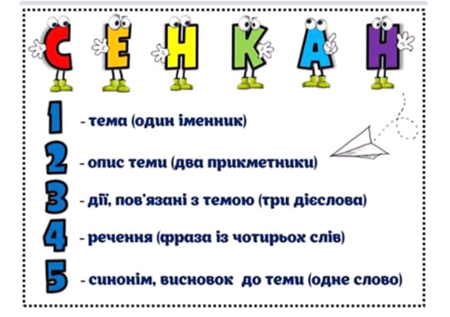
9. Робота з Колами Венна  За допомогою Кіл Венна визначте, що спільного та відмінного у емоційних станах СИМПАТІЯ-ГНІВ   | 10. Руханка “Обіймай”  Виконай руханку разом з друзями  
7.Вправа «Емоційний світлофор».  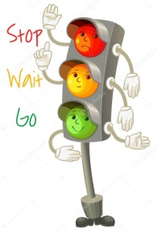  Червоний: зупинись і подумай, перш ніж робити. Жовтий: розкажи про свої труднощі і самопочуття тій людині, якій ти довіряєш. Подумай про наслідки конфлікту, розглянь позитивні варіанти. Зелений: склади план дій і вибери найкращий варіант. якщо виникла негативна емоція – знову вмикай червоне світло. | Гра «Дзвінок другові».  Я слухавку тримаю  І другові розповідаю,  Яку добру справу зробив,  Від кого подяку за що заслужив…  Розкажи, за що тобі сьогодні дякували люди? Хто це був?
Дидактична гра «Продовж за мною»  - Найбільше мені подобається в собі …  - Я хотів (ла) б (би) бути людиною …  - Я почуваюся щасливим (ою), коли …  - Я сумую тоді, коли …  - Моя улюблена гра …  - Понад усе я люблю …  - 7. Моє ім’я означає … | Гра «Врятуй пташеня».  «Уяви, що в тебе в руках маленьке безпомічне пташеня. Витягни руки долонями вверх. А тепер зігрій його, повільно, по одному пальчику склади долоні, сховай в них пташеня, подихай на нього, зігріваючи своїм рівним, спокійним подихом, приклади долоні до своїх грудей, віддай пташеняті доброту свого серця і подиху. А тепер розкрий долоні і ти побачиш, що пташеня радісно злетіло, посміхнися йому і не сумуй, він ще прилетить до тебе!»
Гра «Спустити пару».  Кожен має сказати іншим, що йому заважає або на що він гнівається. Звертатись при цьому треба до конкретної людини. Дуже важливо не ображатися, не лаяти, не кричати, тобто намагатися, щоб гра не перетворилася на банальну сварку, і пам’ятайте, що діти повинні вам довіряти. Інакше вони не будуть відвертими.  Коли «спускання пари» завершиться, подумайте про те, що вам сказали | Вправа «Дихай і думай красиво».  «Коли ти хвилюєшся, спробуй красиво і спокійно дихати. Заплющ очі, глибоко вдихни: - подумки скажи: «Я – лев» - видихни, вдихни; - скажи: «Я – птах», видихни, вдихни; - скажи: «Я – камінь» - видихни, вдихни; - скажи: «Я – квітка» - видихни, вдихни; - скажи: «Я спокійний» - видихни. Ти справді заспокоїшся.»
Вправа «Дружба починається з усмішки…»  Ті, хто сидить у колі, беруться за руки, дивляться сусідові в очі і мовчки дарують йому по черзі добру усмішку. | Вправа «На що схожий настрій?»  Учасники гри по черзі говорять, на яку пору року, природне явище, погоду схожий їхній сьогоднішній настрій. Почати порівняння краще дорослому: «Мій настрій схожий на білу пухнату хмарину в спокійному блакитному небі, а твій?» Вправа проводиться по колу. Дорослий узагальнює – який сьогодні у всієї групи настрій: смутний, веселий, смішний, злий тощо. Інтерпретуючи відповіді дітей, врахуйте, що погана погода, холод, дощ, похмуре небо агресивні елементи свідчать про негативні емоційні стани.

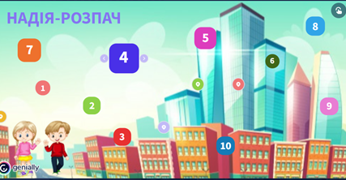

Посилання на інтерактивний аркуш: https://view.genial.ly/61e316312a5e2f0d4b11f0c3/interactive-image-kartka-5-nadiya-rozpach

1-2. Робота з мультфільмом    Перегляньте мультфільм “Один маленький крок”  Які емоції у вас викликав цей мультфільм? Чому?  Про що мріє Луна?  Чи батько допомагає Луні втілити мрію?  Чи легко Луні було вчитися? Чому, як ти вважаєш?  Чи помічала Луна батькове прагнення підтримати (допомогти, розвеселити) її в часи невдач? Чому?  Що відчував тато, коли бачив доньчину зневіру?  Що допомогло дівчинці пережити втрату рідної людини? | 3. Вправа “ Смайли емоцій”  Серед поданих смайлів, обери ті, що виражають емоції надії та розпачу
4. Робота зі словником.Робота в парах.  1. Прочитайте визначення.  2. Розкажіть своїми словами як ви їх зрозуміли.  3. Доберіть синоніми та антоніми до цих слів.  Наді́я або сподіва́ння — емоційне переживання, що виникає при очікуванні бажаної події, передчуття такої події.  Розпач — стан сильного душевного болю, безнадійності, безвихідності; відчай. | 5. Вправа “Де живе емоція?” Робота в парах. Продемонструйте однокласнику де живуть емоції надії та розпачу?
6. Створення хмари слів  Створіть хмару слів зі словом надія або розпач   | 8. Складання сенкану.Робота в парах.  Попрацюй разом з товаришем, склади сенкан зі словом надія або розпач  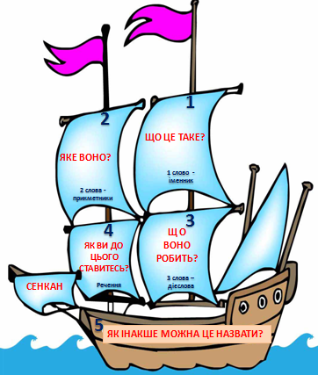
9. Робота з Колами Венна  За допомогою Кіл Венна визначте, що спільного та відмінного у емоційних станах коли ви відчуваєте розпач або надію | 10. Руханка “Lemur Dance”  Виконай руханку разом з друзями  
7.Вправа “Порада для друга”  Розкажи про свою мрію. Що ти робиш для того, щоб твоя мрія збулась. Розробити поради для свого друга, щоб він ішов впевнено до своєї мрії, як він повинен діяти, які риси характеру допоможуть йому. Розпиши разом із другом маленькі кроки шляху до мрії | Вправа «Ти – лев!»  «Заплющ очі, уяви лева – царя звірів, сильного, могутнього, впевненого в собі, спокійного і мудрого. Він красивий і стриманий, гордий !Цього лева звуть, як тебе, у нього твоє ім’я, твої очі, твої руки, ноги, тіло. Лев – це ти!»

Тематичний тиждень

«Карнавал емоцій»
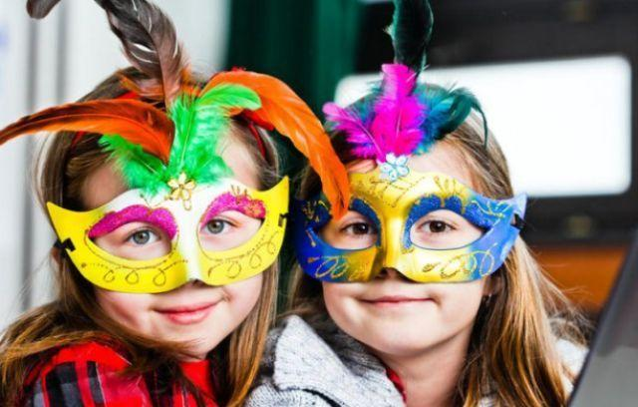

3 клас

День перший - “Світ емоцій”
(проблемне питання “Емоції корисні чи шкідливі?”)
І. Ранкова зустріч - постановка проблемного питання дня, його обговорення
1.Вітання
Гра “Відгадай героя”
На дошці екрані (телевізорі, картці) зображення героїв Радійко, Злючка, Цікавинка, Інтересик, Страшко, Боягузка, Соромливчик, Гнівайко, Тривожко, Горушко, а імена зашифровані в анаграмах.
Розшифруй анаграму: винкаціка, ресикінте, шкостра, гузкабою, мливчиксоро, вайкогні, вожкотри, шкогору, йкораді,чказлю.
Привітайся з героєм відповідною мімікою
2.Обмін інформацією
Вправа “Інтерв’ю”
Об’єднайтеся в пари і спробуйте себе у ролі журналістів. Спробуйте дізнатися якомога більше про те, чому партнер вибрав ту чи іншу емоцію.
3. Групова діяльність
Гра “Хто швидше?”.
Дітям пропонується об'єднатися в пари та відшукати картки попередньо розкладені вчителем по класу
Картки з написами: аншлг, декорації, сцена, реквізит, сюжет, дія, акт, сценарій, режисер, партер, роль, прем'єра, маска, овації, актор, костюм, бінокль, парик, браво.
- Що об’єднує ці слова?
- Що ви знаєте про театр?
- Які театри є у нашому місті?
4. Щоденні новини.
1. Перегляд відео “Що таке театр?”
https://www.youtube.com/watch?v=wvDSfiCOXSM
2. Крісло автора “В якому театрі я бував?” Діти сідають у крісло автора і розповідають за бажанням про враження від відвіданих театрів. Відповідають на питання:
- Які емоції переповнювали мене в театрі? Чому?
3. Повідомлення теми тижня “Театр емоцій”
- Ми розпочинаємо тиждень “Театр емоцій”. А будь-який театр починається з афіши.
- Що таке афіша?
- Для чого вона потрібна?
4. Об’єднання в групи. Руханка “Глядачі”.
https://www.youtube.com/watch?v=E12Gu1QKwZA
Діти під музику рухаються по класу у довільній формі. Вчитель періодично виключає музику і пропонує об'єднатися спочатку парами, потім трійками, четвірками, п’ятірками.
- Пропоную кожній групі почати створювати афішу дня. Напишіть яскраво назву і намалюйте емблему:
Група 1 - “Світ емоцій”
Група 2 - “Де живуть емоції”
Група 3 - “Вчуся володіти собою”
Група 4 - “Я та люди навколо”
Презентація робіт
- А в кінці тижня в останній день проведемо Карнавал емоцій, до якого будемо готуватися весь тиждень!
5. Ромашка Блума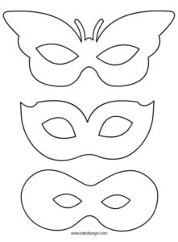
- Оберіть одну з масок.
- Подумайте, про щоб вам було цікаво дізнатися протягом тижня “Театр Емоцій”.
- Познайомтеся зі змістом пелюсток. Оберіть одну з них
- Сформулюйте своє питання, використовуючи питальні/допоміжні слова з пелюстки.
- Подумайте, в який із днів ви скоріше за все отримаєте відповідь на своє питання.
- Наклейте маску зі своїм питанням на відповідну афішу.
Вчитель узагальнює результат і записує на афіші проблемне питання для першого дня: “Емоції корисні чи шкідливі?”
- Вправа “Займи позицію”
- Прошу вас позначити в таблиці свою думку: Емоції корисні чи шкідливі?
- Наприкінці дня ми повернемося до неї, щоб поглянути чи не зміниться ваша позиція.
- Введення інструменту формувального оцінювання “Сцена моїх емоцій”
- Кожен з вас на своїй парті знайде “сцену” та обличчя дітей.
- Оберіть обличчя та зобразьте на ньому емоцію, яку ви зараз відчуваєте.

- Наклейте обличчя на сцену.
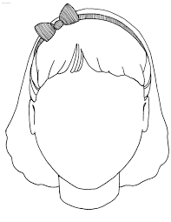
- Після кожного уроку ми будемо клеїти на цю сцену обличчя з вашою емоцією і в кінці дня одержемо “Сцену емоцій дня”

ІІ. Предметна інтеграція
№ | Назва предмета | Види завдань, форми та прийоми роботи
1 | Українська мова | Робота в групах. Словникова робота.  1 група- Виписати з тлумачного словника значення слова “театр”  2 група- Виписати зі словника синонімів синоніми до слова “театр”  3 група- Виписати з орфоепічного словника значення слова “театр”  4 група- Виписати з енциклопедичного словника значення слова “театр”  5 група- Виписати з орфографічного словника правопис слова “театр” та пояснити його значення.  - Які емоції ти відчував працюючи зі словниками?  - Чи була від них користь?  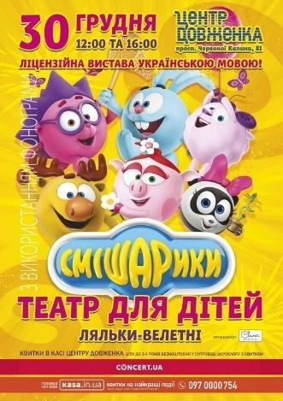  Робота з медіа “Чи потрібна афіша?”.  -Як називається цей медіапродукт?  -Для чого вона створена?  -Хто є автором афіші?  -На яку аудиторію розрахована ця вистава?  -Чи можемо ми дізнатися про сюжет вистави?  -Які емоції переважають у головних героїв зображених на афіші?  -Що дало вам змогу зрозуміти про характер емоцій?  -Чи хотіли б ви потрапити на цю виставу?  -Запишіть у зошит дату та місце проведення вистави. Підкресли орфограми.  - Запишіть у дві колонки, що на цій афіші  - впливає на ваш емоційний стан  - дає вам інформацію  - Як ви вважаєте, що привертає більше увагу глядача?  Робота в парах. Робота над створенням діалогу.  - Виберіть з афіші для себе героя. Складіть діалог (6-7 реплік) за темою  “ Коли я був такий щасливий? ”. Запишіть діалог у зошит.  Вправа “ Паспорт театру емоцій” за прикладом: (На картках)  Назва театру емоцій Наприклад: Театр Сміху  Яку користь принесе твій театр? Дізнайся з інтернет ресурсів Сміх підвищує частоту серцевих скорочень, частоту і глибину дихання, чим збільшує споживання насиченого киснем повітря. А відтак стимулює серце, легені і м'язи. Зокрема, покращує роботу кровоносних судин і збільшує кровотік, що допомагає захистити від серцевого нападу та інших серцево-судинних захворювань  Яких героїв ти поселиш у своєму театрі? Іван-дурник, Коник-горбоконик  Кого запросиш у свій театр? Тетянку ,Оленку, маму, тата  З якою метою створиш свій театр? Для того, щоб дарувати людям радість.  Вправа “Це для мене корисно “ Списування.  -Прочитай поради. Випиши у зошит ті, які зможеш застосувати у власному житті.  Порада 1. Вченими доведено, що найкращими засобами для знаття нервово напруження є фізичні навантаження – фізична культура та фізична праця. Отже, коли в тебе поганий настрій, іди на спортмайданчик, грай у футбол, волейбол, теніс.  Порада 2. Добре знімає психологічне напруження робота на городі, в саду, на сінокосі. Вважається, що лікарські рослини теж сприяють заспокоєнню нервової системи. Наприклад, можна пошити подушку і набити її лікарськими травами, або тримати у кімнаті жмут полину.  Порада 3. Домашній затишок, спілкування з четвероногим другом також заспокоює нервову систему. Погладь кішку, бо вона знімає стресовий стан. Собака, своєю відданістю і прихильністю, також заспокоює нервову систему.  Порада 4. З давніх-давен відомо, що посмішка, сміх, жарт, гумор знімають психічне напруження. Тому, коли поганий настрій, прочитайте гумореску, відвідайте цирк, подивіться кінокомедію.
2 | Літературне читання | Робота над казкою “Подарована радість”  https://www.youtube.com/watch?v=-aqN4PuKzdo  - Переглянь відео. Дай відповіді на питання тесту.  Тест.  1. Про яку пору року йдеться у тексті?  а) літо  б) осінь  в) весна  2. Як звали хлопчика,що йшов по парку?  а) Андрійко  б) Василько  в) Іванко  3.Чому радів Андрійко?  а) осінньому дню та життю  б) життю та гарній погоді  в) сонечку та листочкам  4. Продовж речення.  Я хотів з тобою поділитися _________________________________.  5. Як Андрійкові вдалося підняти настрій хлопчикові?___________________________________  6. Навіщо Андрійко знову щось підняв з землі?________________________________  Робота в парах. Робота з прислів'ями.  Познач, яке прислів’я виражає головну думку казки.  • Веселий сміх - твоє здоров'я..  • Як на душі, так і на тілі.  • Здоров'я носіть, а в сміх уберіться.  • Журба здоров'я забирає, до труни попихає.  • Журба гірше, як хвороба.  • Од хліба недопеченого, од фельдшера не до вченого і од журби недоречної своє здоров'я бережи.  Вправа ”Подарунок другу.”  Подумай, який предмет-дрібничка підніме настрій твоєму другу. Подаруй подарунок товаришу. Обміняйтеся думками, які емоції у нього виникли.  Зробіть висновок:  - Чи однакові емоції у вас виникають з другом на один і той же предмет?  Соціологічне опитування “ Дружній камінець”  - Що приємніше дарувати чи отримувати подарунок?  - Візьміть камінець і покладіть в одну із коробочок з відповідним написом: “дарувати” чи “отримувати”  - Проаналізуйте, яка ємність з камінцями більше? Чому? Чи має значення вартість подарунку?
3 | Математика | Дослідження  - Оберіть карточку з емоцією, що відповідає вашим почуттям (на зворотньому боці карточки розміщені вирази для усних обчислень)    - Обчислюйте вирази протягом 1 хв.  - Обміняйтесь в парах карточками та виконайте перевірку  - Зазначте кількість правильно розв’язаних виразів  - Об’єднайтеся відповідно до зображеної емоції на перевіреній вами картці  - Визначте діапазон правильно розв’язаних виразів  - Побудуйте узагальнюючу діаграму з цеглинок LEGO  - Чи впливає емоційний стан на результат роботи?  Робота в групах  - Прочитайте цікаві факти про сміх зі статті “Чи справді гумор продовжує життя: найпоширеніші міфи про сміх” https://24tv.ua/spravdi-gumor-prodovzhuye-zhittya-nayposhirenishi-novini-ukrayini_n1521584  - За змістом прочитаного складіть умову задачі  - Запропонуйте однокласникам розв’язати вашу задачу  - Перевірте та оцініть виконану роботу  - Дитина упродовж дня може сміятися приблизно 300 – 400 разів, а от доросла людина усього 10 – 15 разів на день.  - Науковці стверджують, що за півгодини сміху в день людина буде здоровою не тільки фізично, а й ментально. Природою сміху цікавилися філософи ще у Давній Греції.  - Під час сміху залучаються понад 80 різних м'язів різних. Також прискорюється серцебиття, покращується кровообіг всіма внутрішніми органами. Це призводить до того, що покращуються обмінні процеси, робота внутрішніх органів і систем.  - Сміх, як відзначив професор Олег Чабан, дозволяє тримати себе у хорошій фізичній формі. Водночас елементарна півгодинна пробіжка в 10, а то і в сотню разів більше спалить калорії, ніж сміх.
4 | Англійська мова | 1. Вправа “ Визначення настрою” .  - Choose a card with smile and say how are you today?  2. Запиши речення.  - Look at the picture and write “What is her/his mood?” Use the example.  Example:  She is hangry.      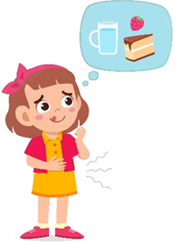
5 | Дизайн і технології | Створення маски для Карнавалу Емоцій  (Можна запропонувати дітям витягнути ім’я героя, наприклад, Радійко, Злючка, Цікавинка, Інтересик, Страшко, Боягузка, Соромливчик, Гнівайко, Тривожко, Горушко і т.п)  - Подумайте, яку емоцію ви б хотіли представляти на Карнавалі емоцій? Запишіть в “Щоденник вражень”.  - Чому саме цю емоцію ви обрали? Запишіть.  - Подумайте, як би ви назвали свого героя? Запишіть.  - Оберіть шаблон для створення маски свого героя.  - Обведіть шаблон на картон основу.  - Виріжте маску.  - Розфарбуйте, прикрасьте візерунком..  - З’єднайте з паличкою за допомогою скотчу або клею-пістолету..  - Підготувати презентацію своєї емоції - д/з.
ІІІ. Активності впродовж дня
Вправа “Чи бувають неправильні емоції?”
Встановіть відповідність, до чого може спонукати нас емоція:
Страх - захищає від небезпечної ситуації
Тривога перед дорогою - спонукає перевірити чи всі речі складено
Гнів на погану оцінку - підштовхує нас краще виконати завдання
Заздрість - спонукає вас виглядати краще
Висновок: будь-яка емоція може мати як позитивний, так і негативний відтінок.

Вправа “ Музика емоцій”
Прослухайте музичний твір. Підніміть маску емоцій, яка його характеризує.
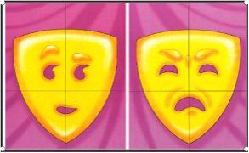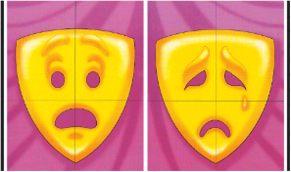
https://www.youtube.com/watch?v=iFrKxNbxktc
ІV. Підсумок дня
Вправа “Мікрофон”
- Що в цей день було нестандартного або незвичайного?
- Який вид діяльності був складним?
- Що треба зробити,щоб полегшити його?
- Чи є побажання або прохання до вчителя щодо видів роботи на наступний день?
- Яке завдання ти можеш використати у житті?
Рефлексія “Сцена моїх емоцій”
- На сцені емоцій сьогоднішнього дня познач
“+” - емоції, які тобі допомагали
“!” - найсильнішу емоцію дня
Вправа “Займи позицію”
- Погляньте на таблицю “Емоції корисні чи шкідливі?”
- Чи змінилася ваша думка? Чому?
Рефлексія “Афіші тижня”
- Погляньте на афішу першого дня
- На які питання ви отримали відповідь?
- Чи залишилися питання без відповіді?
- Чи можна їх перенести на інший день?
- Де можна дізнатися відповідь на ці запитання?

День другий - “Де живуть емоції”
(проблемне питання “Чи можемо ми пізнавати емоційні стани: свої та інших людей?”)
І. Ранкова зустріч - постановка проблемного питання дня, його обговорення
- Вітання
- Доброго ранку! Прошу вас взяти/одягти свою маску, яку ви вчора виготовили і привітатися від її імені
- Обмін інформацією
Презентуйте свою емоцію (діти готували презентацію вдома)
Можна запропонувати презентацію за таким планом:
- назвіть її,
- опишіть де живе і як протікає,
- що може стати причиною її появи,
- шкодить вона чи допомагає,
- як її приймати
3. Групова діяльність
Об’єднайтеся у групи відповідно до емоцій, які ви представляєте
Роль | Аудиторія | Форма | Тема
1 Емоція вашої групи | Учні класу | загадка | Де емоція живе?
2 Емоція вашої групи | Вчитель | випадок з життя | Емоційна зустріч
3 Емоція вашої групи | Група учнів з протилежною емоцією | поради | Корисні емоції
4 Емоція вашої групи | Батьки | смс | Викликати вашу емоцію у батьків

4. Щоденні новини.
- Погляньте на афішу другого дня. Сьогодні ми поговоримо про те, де живуть емоції.
(Можна принести велику ляльку або намалювати на ватмані)
- Позначте стікерами на ляльці місця, де на вашу думку живуть емоції?
- Спробуємо знайти відповідь на питання “Чи можемо ми пізнавати емоційні стани: свої та інших людей?” (Записуємо питання на афіші)

Рефлексія “Сцена емоцій дня” (див.День1)

ІІ. Предметна інтеграція
№ | Назва предмета | Види завдань, форми та прийоми роботи
1 | ЯДС | Кола Вена “Театр колись і тепер”  - Пригадайте все, що ви знаєте про театр. Яким був театр раніше, а яким став тепер?  - Обговоріть у групах  - Результати обговорення представте у вигляді Кіл Вена  - Чи змінилися емоції, які викликає театр у сучасних людей?  Інфографіка  - Як люди висловлюють свої емоції в театрі?  Створіть інфографіку виявлення емоцій після переглянутої вистави.  - Які емоції відчуває актор?  - Чи завжди глядач відчуває позитивні емоції?  - Які негативні емоції можуть виникати? Чому?  - Як їх подолати?  Розгадайте кроссенс  Для кожної групи конверт з 8 картинками і однією пустою карткою, яку потрібно покласти посередині і зобразити на ній певну емоцію (на картинках зображені різні ситуації та місця в театрі: в гардеробі, біля буфету, під час антракту, під час вистави), на балконі, у лоджії, в партері тощо)  Презентуйте свій кроссенс
2 | Математика | Робота в групах  - Кожна група учнів отримує карточки (по кількості членів групи) з виконаним завданням для коректури  - Завдання: перевірити виконане завдання  - Оцінити роботу смайлом  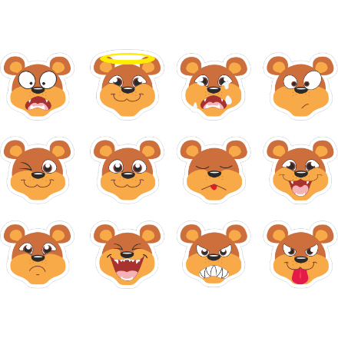  - Порівняти, які “оцінки” поставили інші учні вашої групи  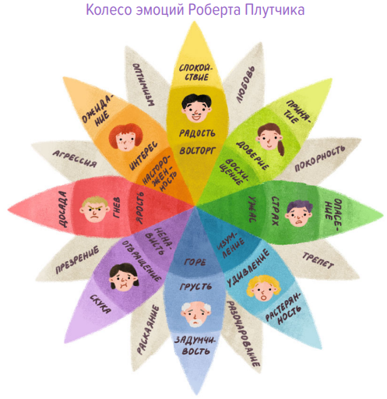  Дешифрувальник “Емоційні відтінки”  На кожній кольоровій пелюстці квітки зі зворотнього боку записані вирази.  Дитина повинна розв’язати їх та по результатам розшифрувати слова: цифра відповідає порядковому номеру букви українського алфавіту.  Після розшифровки словосполучення дитина повинна позначити, який відтінок емоції воно у неї викликає:  жовтий - відпочинок на морі,  помаранчевий - тигри в цирку,  червоний - образливі слова,  фіолетовий - ворожий табір,  синій - загублене кошеня,  блакитний - неочікуваний сюрприз,  зелений - зустріч з тарганом (змією),  салатовий - стрибок з парашута.
3 | Українська мова | Сторітелінґ “Де живуть емоції”  Складання казки “Де живуть емоції” ланцюжком по реченню.  - Запишіть героїв створеної казки.  - Підкресліть кольоровим олівцем ім’я героя, який вам найбільше сподобався.  Кубування  За змістом створеної казки.  - Запишіть два запитання за змістом казки.  - Підкресліть питальне слово.  Вправа “Склади речення”  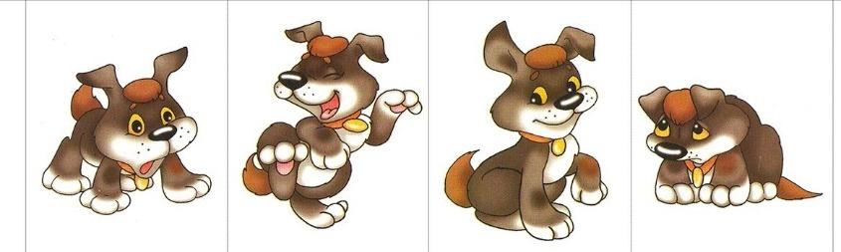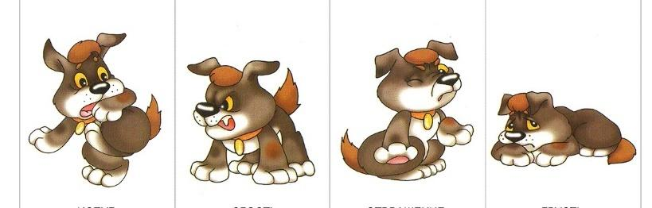  - Що допомогло вам зрозуміти емоційний стан песика?
4 | Літературне читання | 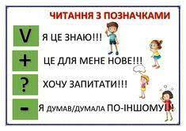  Прийом “Читання з позначками”  Прочитай текст. Познач відповідними позначками відомості про театр,якими ти володієш.  Театр  «Театр» у перекладі з давньогрецької - видовище. Зародився він під час святкових театралізованих процесій на честь бога; Діоніса, сина Зевса та ї царівни Семели.  Театральні видовища відбувалися спочатку раз на рік. Святково одягнені, громадяни протягом трьох днів з ранку до вечора дивилися вистави, враженнями від яких жили увесь рік  Театральні вистави мали змагальний характер. До змагань допускалися три трагічні поети, три комічні, кожен трагік мусив представити три трагедії. Комедіограф представляв одну комедію. Журі, обране з громадян, визначало переможця.  Вистави відбувалися просто неба. Театр вміщував десятки тисяч глядачів наприклад, афінський театр Діонісія - 17 тис. глядачів. Глядачі розташовувалися на кам'яних лавах, вирубаних на схилах пагорба. Глядацька зала мала назву - театрон. Грали, співали і танцювали в давньогрецькому театрі самі громадяни Актори посідали почесне становище у суспільстві, їх обирали на вищі державні посади, вони, брали активну участь у громадському житті полісу, їм гарантувалися недоторканість і звільнення від податків.  Усі ролі (жіночі) виконували чоловіки. Були маски, вираз котрих розкривав характер (добрий, лихий), душевний стан (відчай, радість, стать (чоловік, жінка) персонажа. Масштаби давньогрецькою театру не давали змоги глядачам з останніх рядів бачити обличчя акторів, якби вони не використовували виразні й великі маски.  Прийом “Асоціації”  Кожна група отримує емоцію. Потрібно за певний час дібрати якомога більше літературних персонажів або мультиплікаційних героїв, що асоціюються з цією емоцією. Перемагає команда, яка дібрала більше  Джигсоу “Види театрів”  В експертиних групах діти знайомляться з з інформацією про різні види театрів (ляльковий театр, пальчиковий театр, театр тіней, драматичний театр тощо)  Повідомляють інформацію в домашніх групах.  Кожен учень самостійно обирає, у якому театрі він хотів би представляти свого персонажа на “Карнавалі емоцій”.  Знайомляться з персонажами однокласників своєї групи  Розподіляють ролі: сценарист, декоратор, композитор тощо  Д/з - підібрати матеріал для майбутнього сценарію
5 | Фізична культура | Гра «Знайди м’яч»  Обирається один ведучий. Діти сідають в ряд лицем до нього. За спинами передається невеликий м’ячик або інший предмет. По виразу обличчя та пози ведучий повинен вгадати, у кого м’ячик. Передача м’яча припиняється після сигналу.  Гра “Назви почуття”  Гравці стають або сідають в коло (якщо гравців двоє, то вони сідають один проти одного). Гра починається. Перший гравець передає м'яч тому, хто сидить поруч, той - наступному і т.д. "Родзинка" гри полягає в тому, що, передаючи м'яч, гравець повинен назвати якусь емоцію, наприклад, "злість", "радість", "захоплення". Називати можна як позитивну, так і негативну емоцію. Передавати м'яч треба швидко, довго тримати його в руках небажано. Грати можна до тих пір, поки весь запас назв емоцій не вичерпається (зрозуміло, повторюватися гравцям не можна: якщо хто-небудь з них помилково скаже те ж саме слово, то інші гравці помічають це).
ІІІ. Активності впродовж дня
Гра “Пантоміма”
Впізнай емоцію, що демонструє однокласник.

Гра “Чи однакові ми?”
Діти працюють в парах.
Вчитель показує картинки з зображенням різних ситуацій.
Учні на планшетах або картках записують емоцію, яку у них викликала зображена ситуація так, щоб сусід не бачив.
По сигналу вчителя демонструють напис.
Якщо емоція співпала - обіймаються, якщо ні - тиснуть один одному руку.

ІV. Підсумок дня
Рефлексія “Сцена моїх емоцій”
- На сцені емоцій сьогоднішнього дня познач:
“+” - емоції, які тобі допомагали
“!” - найсильнішу емоцію дня
- Продемонструй однокласнику, де в твоєму тілі живе найсильніша емоція цього дня.
Рефлексія “Афіші тижня”
- Погляньте на афішу другого дня
- На які питання ви отримали відповідь?
- Чи залишилися питання без відповіді?
- Чи можна їх перенести на інший день?
- Де можна дізнатися відповідь на ці запитання?

День третій - “Вчуся володіти собою”
(проблемне питання “Чи можемо ми впливати на виявлення (переживання) емоцій і почуттів?”)
І. Ранкова зустріч - постановка проблемного питання дня, його обговорення
1.Вітання
Колом сонечко іде,
За собою день веде.
Станьмо разом , станьмо в колі –
Станем сонечком у школі!
Прийшов час ранкової зустрічі, займіть свої місця у колі друзів.

2. Вправа “Комплімент”.
- Спробуємо подарувати один одному комплімент.
- Як вплинув комплімент на ваш настрій?
3.Руханка “ Гарний настрій”
https://www.youtube.com/watch?v=DGJrhP_UL3E
2.Обмін інформацією
1.Вправа « Мозковий штурм»
- Спробуйте,відповісти на запитання:
- Що таке настрій?
2.Продовж фразу: «У мене гарний настрій тоді, коли …»
- Від чого залежить настрій? (від обставин та емоцій, які переживає людина). Через настрій людина виражає своє ставлення до всього,що відбувається в житті:
3. Групова діяльність
1. Гра « Настрій» Діти сідають на стільці. Ведучий кидає м'яч по черзі кожній дитині та називає певне настрій. Дитина його демонструє. За бажання, він може передати м'яч будь-якому однолітку, «подарувавши»йому настрій, Той намагається його зобразити. Гра продовжується.
4. Щоденні новини.
- Погляньте на афішу дня третього дня. Сьогодні ми поговоримо про вміння володіти собою та спробуємо з'ясувати , чи можемо ми впливати на емоції? Запишіть на стікерах ваші очікування від сьогоднішнього дня.(Записуємо питання на афіші). Також сьогодні ми розпочнемо готуватися до проведення Дня театру емоцій,який відбудеться у п'ятницю.
ІІ. Предметна інтеграція
№ | Назва предмета | Види завдань, форми та прийоми роботи
1 | ЯДС | Царівна Несміяна  - Діти, чи бачили ви програму “Розсміши коміка”? В чому її суть?  - Для чого потрібні такі програми?  - Чи впливають люди на емоції інших людей? Як?  - Чи легко стримувати свої емоції?  - Давайте спробуємо і пограємо в гру “Царівна Несміяна”  Одна дитина сідає в крісло автора, інша намагається протягом 1хв її розсмішити, якщо вдається, то займає місце в кріслі автора.  Чарівне яблуко  Діти передають два яблука і говорять одному гарні теплі слова, а друге сварять, б’ють, кидають на підлогу.  Потім розглядаємо яблука в розрізі і зовні.  Робимо висновок, як наші слова впливають на внутрішній стан оточуючих.  Робота в групах “Сценарій на “Карнавал емоцій”  - Обмін думками: презентація дібраних матеріалів  - Складання та написання сценарію  Д/з:  - вивчити слова свого героя  - підготувати необхідне обладнання та декорації (за необхідності залучити батьків)
2 | Українська мова | Стіна слів  - Горизонтальний аркуш розкресліть на 3 колонки  - Оберіть серед смайлів 3 різних емоційних стани  - Наклейте їх вгорі кожної колонки  - Запишіть слова, які викликають у вас (у батьків, у вчителів) ці емоції  - Порівняй свою роботу з роботою однокласника  - Обведіть слова, які у вас співпали  Запрошення для батьків  - Для кого актори грають свої вистави?  - А звідки глядачі дізнаються про виставу?  - Як глядачі потрапляють на виставу?  - Яких глядачів ви хотіли б у п’ятницю побачити на своїй виставі?  - Розгляньте та порівняйте квиток і запрошення. Результат подайте у Колах Вена  - Чи тільки грошима можна розрахуватися за квиток? Яку валюту запропонуєте ви?  - Як ви гадаєте, які емоції у ваших батьків викличе ціна - 2 поцілунка та 3 обійми?  - Оберіть, що ви б хотіли запропонувати батькам квиток чи запрошення.  - Напишіть текст квитка чи запрошення за поданим зразком.  Оформіть квиток чи запрошення.
3 | Англійська мова | Вправа “Збери зірочки”.  Прочитай слова та з'єднай з зірочками.    Read the words and match with stars.  Cold  Cry  Happy  Sad    Sleepy  2. Гра “Монстр” Game “Monster”  Now I am describing a monster and your task is painting.  Ex.: This is a monster. He’s scared. A monster has got a long yellow body. Also he has got fair hair , one eye and a big mouth with white teeth. This monster has got two hands and two legs. He’s wearing jeans, a blue T-shirt and black trainers.
4 | Літературне читання | 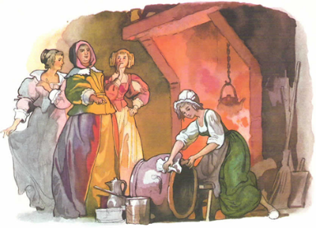  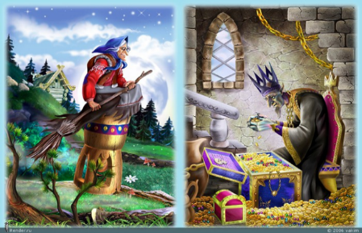  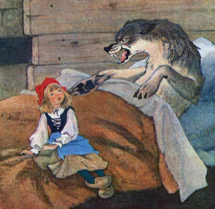  Робота в групах “Казковий персонаж” На дошці представлені ілюстрації до відомих вам казок та мультфільмів. Назвіть героїв, яких ви знаєте. Давайте разом поспостерігаємо за їх виразом обличчя. Опишіть їх емоційний стан, настрій.  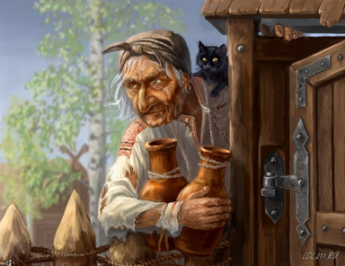  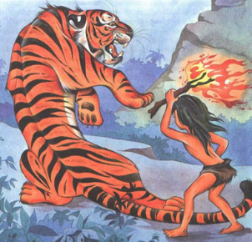    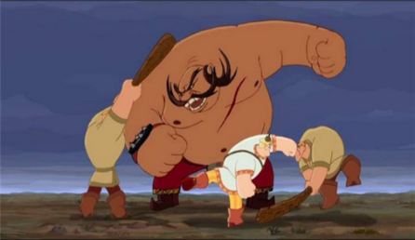  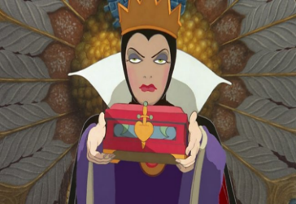  -Щоб ви могли зробити, для того щоб покращити їх настрій?  Робота в групах “Рецепт гарного настрою”  Складіть рецепт “Гарного настрою”
5 | Мистецтво | Створення карикатур для Виставкової зали “Карикатурний коллаж”  - Розповідь про карикатури або запрошення на урок відомих карикатуристів краю.  - Перегляд різних зразків карикатур  - Перегляд відео “Створення дружнього шаржу” https://www.youtube.com/watch?v=tNYa34bDw54  - Малювання карикатури на героя казки або мультфільма
ІІІ. Активності впродовж дня
“Кубик кидай - емоції долай”
На столі розміщені картки з нумерацією та назвою емоції: 1 злість, 2 страх, 3 гнів, 4 заздрість, 5 сором, 6 образа. Дитина кидає кубик і тягне відповідну картку.
Завдання:
- запропонуй спосіб подолання цієї емоції,
- покажи його,
- запропонуй друзям повторити
- вибери друга, якому ти передаєш свій “хід”
Наприклад: 3 гнів - учень показує як він кулачками б’є подушку
По закінченню гри, учням пропонується обрати п’ятірку найефективніших вправ за допомогою оплесків.

“Смітник для емоцій”
Учні беруть аркуш і записують неприємну ситуацію зі свого життя.
Визначають емоції, які вони відчували.
Вчитель пропонує сильно зіжмакати папірець і подумки звільнитися від негативної емоції, викинувши папірець в смітник.

Розмальовки антистрес
https://baby-sos.com/archives/2597

ІV. Підсумок дня
Рефлексія “Сцена моїх емоцій”
- На сцені емоцій сьогоднішнього дня познач:
“+” - емоції, які тобі допомагали
“!” - найсильнішу емоцію дня
- Запиши в “Щоденник вражень” емоції які викликав у тебе учитель, однокласники.
Рефлексія “Афіші тижня”
- Погляньте на афішу третього дня
- На які питання ви отримали відповідь?
- Чи залишилися питання без відповіді?
- Чи можна їх перенести на завтра?

День четвертий - “Я та люди навколо”
(проблемне питання “Як враховувати у взаємодії емоції інших людей?”)
І. Ранкова зустріч - постановка проблемного питання дня, його обговорення
1.Вітання
1. Етюд «Іскорка доброти»
- На сьогоднішньому занятті для того, щоб привітатись, ми подаруємо один одному «іскорки доброти».
- Зігріємо свої руки теплим диханням, ніби вкладаємо в них свою добру душу. Уявіть собі, що від вашого теплого подиху, у ваших долоньках загорілась маленька іскорка, ніби сонячна краплина – тепла і добра.
- А тепер протягніть свої руки до всіх, посміхніться і подаруйте їм свою «іскорку доброти». Ось так! (Діти здувають уявну іскорку зі своїх долонь).
2. Обмін інформацією
- Вправа “Паркан думок”
Візьміть стікер та запишіть на ньому ім'я однокласника та причину ваших “непростих” стосунків. Наприклад: “Іванко,бо дражниться!”. Переглянь стікери однокласників та перевір серед них своє ім'я. Обєднайся з товаришем думками як вирішити проблему ваших стосунків. Що для цього треба зробити?
(Якщо учень не знаходить своє ім'я серед стікерів, пропонує допомогу тому учневі у якого стікер зустрічається частіше).
Наклейте стікери “парканчиком” на дошку.
- Вправа «Вода».
Подивіться на стакан з водою. В якому він стані? Спілкуючись кожен день ми отримуємо інформацію від багатьох людей (постукуємо олівцем по стакану з водою) як бачимо рівновага наша порушується. Погане слово може зіпсувати нам настрій (кидаємо у стакан з водою грудочку крейди)
Отож давайте думати про хороше, робити хороші вчинки, на злість не залишати часу. А якщо розізлилися, то постарайтеся заспокоїтись. Тож я бажаю вам думати про хороше, робити добрі вчинки, і тоді про вас будуть говорити добре, і всі бажатимуть з вами дружити.
3. Групова діяльність
- Вправа “Хмаринка добрих справ”
А тепер сплетемо хмаринку одну на всіх і повернемося з країни емоцій. Передаємо ниточку один одному називаючи добрі справи, які зробили сьогодні, або зробимо завтра.
- Відкриття галереї «Театральна галерея»
Учні разом з класним керівником зображають свій класний колектив як єдине ціле, створюючи автопортрет класу.
4. Щоденні новини.
- Погляньте на афішу дня четвертого дня. Сьогодні ми будемо говорити про емоції інших людей, вчитимемося керувати своїми емоціями та розпізнавати емоції інших.

ІІ. Предметна інтеграція
№ | Назва предмета | Види завдань, форми та прийоми роботи
1 | ЯДС | Вправа “Моє Я”  - А ось і я! — вигукнув Андрій ще на порозі.  - «А ось і я», — передражнила його Настя. — Що означає твоє «я»?  -Ну, я — це я. Що незрозумілого? — знизав плечима Андрій.  - А я — це я, — Настя єхидно подивилася на молодшого брата, але в кімнату зайшла мама:  - Кожна людина говорить про себе «я». Якщо зробити спільну світлину, то кожна дитина, вказуючи на своє зображення, зможе сказати: «Це я!». Проте наше «я» — надто складне, воно ніби складається з декількох частин. Є частина «я», яку ми називаємо фізичним тілом. Вона відповідає за те, який ми маємо вигляд і що робимо. Назвемо цю частину «рухова». Їй відповідає питання «Що я роблю?».  -Є частина «я» «думаюча». Це наші думки. Їй відповідає питання «Що я думаю?».  -І є частина «я» «чуттєва», яка відповідає на питання «Що я відчуваю?». З цією частиною пов’язані різні емоції, які ми переживаємо. Щомиті ми щось робимо, щось думаємо і водночас щось відчуваємо.  Запиши у три колонки свої емоції  Я рухова Я думаюча Я чуттєва  Вправа-прийом для самозаспокоєння. Гра «Твоя маска»  - Візьміть дзеркало і, дивлячись на своє обличчя, покажіть радість, печаль, здивування, обурення, гнів, злість, спокій.  - Зморщіть чоло, піднявши брови («здивування») — розслабтеся. Намагайтеся тримати чоло абсолютно гладким протягом хвилини.  - Насуптеся («серджуся») — розслабте брови.  - Розплющте якомога ширше очі («страх») — розслабте повіки.  - Розширте ніздрі («вдихаю запах»).  - Примружтеся («жах») — розслабте повіки; звузьте очі — розслабте.  - Підніміть верхню губу, зморщивши ніс («презирство») — розслабте.  - Оскальте зуби («лють») — розслабте щоки і рот.  - Відтягніть униз нижню губу — («огида») — розслабте.  — Яка «маска» вам найбільше сподобалася? Яка — найменше?  Висновок. Якщо хтось тебе розсердив або образив, не плати кривдникові тим самим, а спокійно поговори із ним.  Генеральна репетиція вистави
2 | Математика | Робота в групах “Кулінари-технологи”  Під час “Карнавалу Емоцій” буде працювати “Театральне кафе”. Вам сьогодні потрібно буде розрахувати скільки інгредієнтів потрібно, щоб смаколиків вистачило на всіх учнів класу  Рецепт пісочного печива:  Інгредієнти: борошно - 350 г, цукор - 130 г, яйце (білок) - 1 шт. сіль (щіпка), масло вершкове (розм'якшене) - 200 г, розпушувач тіста - 0,5 ч. л., горіхи волоські (або арахіс) - 70-80 г, ванільний цукор - 0,5 пакет.  Рецепт розраховано на 10 шт. Одна дитина з’їдає по 2 печива.  Рецепт узвару:  Вода-3 л  Сухофрукти- 600 г  Цукор-200 г  Одна дитина випиває 1 склянку узвару. 1 склянка = 200 мл  Посуд для серверування столу:  Набір пластикового одноразового посуду "Економ" на 6 персон.  В набір входить пластиковий одноразовий посуд, зокрема, 6 тарілок, 6 виделок, 6 стаканів, 6 паперових серветок.  Ціна набору: 17 грн  Бутерброд:  Хліб - 4 скибки (в одному батоні 20 скибок)  Ковбаса - 70г  Твердий сир - 70г  Помідор - 1 шт.  Кетчуп - 1ч.л.  Рецепт на 4 бутерброда. Одна дитина - один бутерброд.  Тістечка “Барні”:  В 1 упаковці “Барні” міститься 5 штук . Вартість 1 упаковки 45грн. Скільки необхідно придбати упаковок, щоб кожна дитина отримала одне ведмежа?
3 | Українська мова | Робота в групах. Розшифруй прислів’я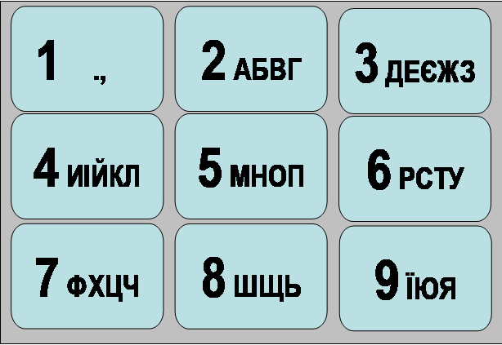  За шифром, згідно з правилами написання СМС, розгадайте слово. Наприклад, слово мама шифрується кодом «51 21 21 51», де 5 та 2 – номер кнопки на клавіатурі телефону, а 1 – порядок літер на даній кнопці. Розшифруйте слова, відновіть прислів’я.  Прислів’я  Обіцянка – цяцянка, а дурневі “61 21 31 42 62 63 83 11” (Радість)  “24 53 61 32” старому вдома самому. (Горе)  “62 53 61 53 51” людям показатися на очі. (Сором)  Добро довго пам’ятається, а 35 44 53 ще довше. (Зло)  Ні Бога не боїться, ні людей не 62 53 61 53 41 51 63 83 62 93 (Соромиться)  Вправа “Мені подобається”  Переформулюй та запиши твердження, додавши до цих тверджень дозвіл на прояв емоцій. Наприклад: «Мені не подобається, коли інші люди підвищують на мене голос, але я розумію, що іноді інші люди можуть втратити над собою контроль».  Вправа “Ти-повідомлення” “Я-висловлювання”  Переформулюйте твердження «Ти-повідомлення» у «Я-висловлювання», спираючись на схему техніки вербалізації емоцій: Я відчуваю… (емоція) коли… (поведінка) і я хочу… (бажаний результат).  Запишіть у зошит твердження.  Ти завжди мене перериваєш _________________________________  Ти завжди спізнюєшся _________________________________  Ти завжди на мене кричиш _________________________________  Ти постійно береш гроші в борг і не віддаєш мені його _________________________________  Ти завжди повідомляєш про зміни в останню хвилину _________________________________  Ти не виконуєш свої обіцянки _________________________________
4 | Літературне читання | Робота над казкою “Казка «Жан і Гнів»  У кожного на столі лежать конвертики де знаходяться картинки із зображенням різних емоцій    Уважно прослухайте казку, яку я вам розповім. За допомогою карток поясніть, які емоції були в героїв цієї історії.  Жив собі хлопчик Жан, йому було всього десять років. У нього було кучеряве біляве волосся, блакитні очі. Словом, дуже гарний хлопчик, а от його вчинки були зовсім не гарні: він полюбляв битися, причому без всякого приводу. Одного разу, розлютившись на всіх, він вирішив утекти в ліс і сховатися: «Нехай мене пошукають і позляться, як я». Коли він увійшов у гущавину лісу, то побачив, що через кущі вийшло щось сіро-чорне, страшне, загрозливе і це йшло прямо на Жана. «Ой!» — скрикнув хлопчик і кинувся геть. Але щупальця цієї істоти вчепилися йому у волосся. «Зупинися, хлопчику! Тобі не втекти, адже я — Гнів... і я живу в тобі...» — засичало страхіття. «Коли ти обзиваєш інших, б'єшся,— це я росту в тобі та змушую тебе робити це... І ти не зможеш позбутися мене ха-ха!..» Гнів став темніти, переливатися сірим, червоним і оточувати Жана з усіх боків. У хлопчика запаморочилася голова від поганих, образливих слів, що виходили від Гніву. «От, дивися на мене — такий і ти, коли б'єшся, лаєшся!». «Ти і я — одна родина. Ха-Ха!..» Коли Гнів сміявся, у Жана волосся ставало сторчма. Він почав розуміти, що Гнів перемогти неможливо, що той складається з його поганих, агресивних учинків і відображує його власні емоції. Хлопчик сів і голосно заплакав. Плакав він довго й гірко і від цього відчув утому, притулився до стовбура дерева й задрімав.  Хтось тихо та ніжно доторкнувся до його плеча, хлопчик від крив очі й побачив фею.  «Прекрасний хлопчику Жане, подивися в моє дзеркальце Там твоє зображення. Бачиш? Ти гарний, навіть дуже. Зроби й свої вчинки гарними»,— вимовила фея. «А як же Гнів? — із тремтінням у голосі вимовив Жан.— Він у мені»,— продовжував хлопчик. «Я допоможу тобі позбутися його, але пам'ятай, що із цієї хвилини ти повинен робити тільки добрі вчинки й помиритися з усіма кого скривдив!» — сказала фея. Вона чарівною паличкою тричі доторкнулася до його грудей. Хлопчик став повільно, спокійно дихати, відчув якусь легкість у душі. «Спасибі тобі, добра феє. Я стану іншим — не таким, яким хотів мене бачити Гнів»,— схвильовано вимовив Жан. Він повернувся додому й дав собі обіцянку стримувати емоції та не давати волю гніву.  Запитання для обговорення.  · Як називається казка?  · Яким був Жан на початку казки?  · Чому його не любили й боялися діти?  · Що допомогло хлопчикові позбутися гніву?  · Чого навчила тебе ця казка?  Матеріал взято з сайту “Всеосвіта”  https://vseosvita.ua/library/gra-dla-ucniv-pocatkovih-klasiv-podoroz-u-svit-emocij-148319.html
5 | Фізична культура | Вправа “Поза спокою”  Сісти ближче до краєчка стільця, спертися на спинку, руки вільно покласти на коліна, ноги злегка розставити. Формула загального спокою вимовляється повільно, тихим голосом, з тривалими паузами:  Всі уміють танцювати,  І стрибати, й малювати,  Та не всі іще уміють  Розслаблятись, спочивать.  Є у нас такая гра –  Дуже легка і проста,  Уповільнюється рух  І зникає все навкруг…  І стає нам зрозумілим,  Що розслаблення нам миле!  Вправа „Кулачки”  Стисніть міцно пальці в кулаки. Руки лежать на колінах. Стисніть кулаки ще міцніше, щоб кісточки побіліли. Он як напружилися руки! Велике напруження. Нам неприємно так сидіти! Руки втомилися. Розслабили руки. Відпочиваємо. Кисті рук потепліли. Стало легко й приємно. Слухаємо і робимо, як я. Спокійно! Вдих – видих!  Ця і кожна наступна вправа повторюються тричі.  Руки на колінах,  Кулачки стиснуті,  Міцно, з напруженням  Пальці притиснуті (стиснуті пальці).  Пальчики сильніш стискаєм –  Відпускаєм, розтискаєм.  Легко припідняти й опустити розслаблену кисть.  Гра „Олені”  Уявімо собі, що ми – олені. Піднести руки над головою, схрестити їх, широко розчепіривши пальці. Ось які роги у оленя! Напружте руки. Вони стали твердими! Нам важко й незручно так тримати руки. Напруженість неприємна. Швидко опустіть руки на коліна. Розслабили руки. Спокійно. Вдих – видих.  Матеріал взято з сайту “Всеосвіта”  https://vseosvita.ua/library/igri-ta-vpravi-dla-pokrasenna-psihologicnogo-rozvitku-ditej-243146.html
ІІІ. Активності впродовж дня
Вправа «Тух-Тібі-Дух»
«Я розкажу тобі по секрету особливе слово. Це чарівне заклинання проти поганого настрою, проти образ і розчарувань. Щоб воно подіяло по-справжньому, необхідно зробити наступне:
Почни ходити по кімнаті, ні з ким не розмовляючи. Як тільки тобі захочеться поговорити, зупинися напроти того, хто є в кімнаті, подивися йому (їй) в очі й тричі, сердито-пресердито вимов чарівне слово: " Тух-Тібі-Дух ". Потім продовжуй ходити по кімнаті. Час від часу зупиняйся перед ким-небудь і знову сердито-пресердито виголошуй це чарівне слово»
Щоб чарівне слово подіяло, необхідно говорити його не в порожнечу, а дивлячись в очі людині, що стоїть перед вами».
У цій грі закладений комічний парадокс. Хоча діти повинні виголошувати слово «Тух-Тібі-Дух» сердито, через якийсь час вони не можуть не сміятися.
Вправа «Рубання дров»
«Хто з вас хоч раз рубав дрова або бачив, як це роблять дорослі? Покажіть, як потрібно тримати сокиру. У якому положенні повинні перебувати руки й ноги? Встаньте так, щоб навколо залишилося небагато вільного місця. Будемо рубати дрова. Поставте колоду на пеньок, підніміть сокиру над головою й із силою опустіть її. Можна навіть скрикнути: "Ха!"»
ІV. Підсумок дня
Рефлексія “Сцена моїх емоцій”
- На сцені емоцій сьогоднішнього дня познач:
“+” - емоції, які тобі допомагали
“!” - найсильнішу емоцію дня
- Запиши в “Щоденник вражень” емоції які викликав у тебе учитель, однокласники.
Рефлексія “Афіші тижня”
- Погляньте на афішу третього дня
- На які питання ви отримали відповідь?
- Чи залишилися питання без відповіді?
- Як і де можна знайти на них відповідь?
Д/з: підготувати смачну страву (із залученням батьків)

День п’ятий - “Карнавал Емоцій”
І. Ранкова зустріч

1.Вітання. Челендж “Вгадай хто я?”
Діти приходять в карнавальних костюмах. Учитель заздалегідь готує карточки з назвами (малюнками) героїв, яких представляють учні, розкладає карточки написом вниз.
Починає челендж вчитель: витягує карточку, вгадує персонажа, вітається з ним і запрошує в ранкове коло. Цей учень продовжує челендж - тягне наступну карточку.

2.Обмін інформацією
Раніше підготовлені учні- глашатаї виходять під звуки фанфар і повідомляють про цікаві особливості карнавалу.

Руханка “Карнавал”
https://www.youtube.com/watch?v=df_aGH6OJ7M

3. Групова діяльність
Учні об’єднуються в театральні групи за видами театрів, в яких вони готували виставу.
Завдання:
- Придумати назву свого театру
- Прорекламувати свій театр та заплановану виставу
- Створити міні-афішу

4. Щоденні новини
Глашатаї повідомляють, що сьогоднішній день допоможе всім присутнім поринути у вирій найрізноманітніших емоцій, які подарують театральні вистави.
За допомогою Чарівного Капелюха проводиться жеребкування, в якому порядку будуть проходити виступи.

ІІ. Карнавал Емоцій
- Театральні вистави
- Кожна група демонструє свою виставу.
- Діти на стікерах пишуть короткий відгук, в якому зазначають емоції, що викликала у них переглянута вистава.
- Стікери розміщують на афішах.

2. Виставкова зала “Карикатурний коллаж”
Діти, переглядають карикатури, намагаються впізнати героя
Оцінюють роботи лайками, визначають найбільш вдалу.

3. Веселі руханки впродовж дня
https://www.youtube.com/watch?v=0U1wPXKIJWo
https://www.youtube.com/watch?v=2vTrA0BkkgQ
https://www.youtube.com/watch?v=tG6Tv_lzB6Q
https://www.youtube.com/watch?v=CqOr8xqBiK4

4. Емоційне меню
- Кожна трупа сервірує стіл.
- Виставляє страви та придумує їх назви (пов’язані з назвою емоцій ).
- Пише назву для свого “Емоційного кафе”.
- Придумує рекламний слоган.
- Презентує.
- Дегустація страв.

- Театральні танцюльки.

Тренінги

«Світ почуттів»
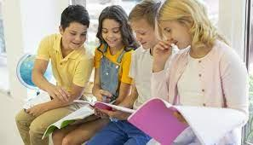

4 клас

«Світ естетичних почуттів»
Тема: “Просто бути самим собою означає бути красивим”
Мета: ознайомити дітей із сутністю, особливостями, джерелами естетичних почуттів; формувати потребу побудови власного життя за законами краси; формувати культуру переживання та виявлення почуттів.
Матеріали: квіти, метелики, клей, ножиці, засоби для малювання, конверти з малюнками, кейси, матеріали для створення лепбуку.
Хід тренінгу
I. Вступна частина.
- Знайомство.
Вправа – знайомство « Квітка моєї душі»
- Пропоную першому учаснику, який сидить справа від мене, вибрати квітку, (жовта, червона, синя), пояснити чому саме вибрав червону, а не синю… назвати своє повне ім’я та відповісти на питання, які розміщені на пелюстках:
1) У мого друга красиве …, тому що…
2) Красива людина та, яка …
3) Ціную в людині такі риси характеру…
4) Мене дратує коли …
5) Красива пісня та, яка…
6) Одяг людини красивий, якщо…
- Яке слово було ключових у всіх питаннях?

- Виявлення очікувань.
Вправа «Галявина естетичних очікувань»
- Пропоную кожному учасникові написати свої очікування від тренінгу на крильцях метелика (не більше двох), озвучити їх та прикріпити метеликів з написами на “квітку моєї душі” створити “Галявину естетичних очікувань”

- Вироблення правил.
Мозковий штурм
- Я прошу всіх учасників відгадати квітку, задумане мною. Не вдається досягти успіху? А це тому, що ми не встановили правила, за якими слід виконувати вправу. Для успішної роботи на тренінгу теж потрібно встановити правила — норми поведінки, яких будуть дотримуватися всі учасники групи.
- Прошу запропонувати правила роботи нашого тренінгу, які ми запишемо на промінчиках сонечка, що зігріє нашу “Галявину естетичних почуттів”

II. Основна частина.
1.Теоретичний блок
1. Групова робота
Кожна група отримує конверт з 10 картинками серед яких 6 картинок з естетично привабливим зображенням і 4 не естетичні картинки. Наприклад:
- картини художників або скульпторів
- пейзажі
- моделі одягу
- зачіски
- сервіровані страви
- меблі
Завдання: Обрати серед запропонованих 6 картинок, пояснити свій вибір.
- Що допомогло вам зробити вибір?
Висновок: у вас є естетичний смак.
- Що це таке? На вашу думку
- Познайомимося з визначенням, що про це говорить Вікіпедія.
2. Теоретичний словничок
Почуття — це специфічні людські, узагальнені переживання, задоволення або незадоволення яких викликає позитивні або негативні емоції — радість, любов, гордість або сум, гнів, сором тощо.
Естетичні почуття — це чуття краси в явищах природи, в праці, в гармонії барв, звуків, рухів і форм.
Ці почуття викликають твори мистецтва. Не тільки в мисленні, а й почуттями людина утверджує себе в предметному світі.
Естетичні почуття тісно пов'язані з моральними почуттями.

2. Практичний блок
1. Вправа “Емоції чи почуття”
На відміну від почуттів, емоції не мають прив’язки до конкретного об’єкта: вони виникають не по відношенню до кого або чого-небудь, а по відношенню до ситуації в цілому.
«Мені страшно» — це емоція, а «Я боюся цієї людини» — це почуття.
Завдання:
- розподіліть на дві групи “я злюсь”, “мене дратує ця людина”, “мені весело”, “ця книга дарує мені радість”, “мені соромно”, “твій вчинок мене засмутив”
- запропонуйте власні приклади емоцій та почуттів.

2. Робота з творами мистецтва
- Входження в картину Бориса Литовченко “Весна у Києві”
- Здійсніть прогулянку по картині, користуючись правилами:
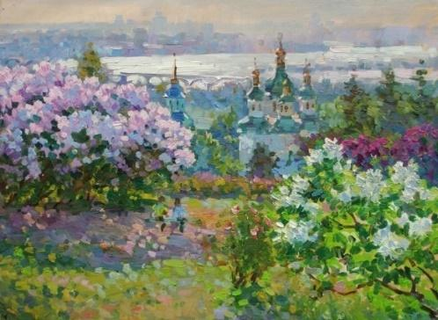
- Заходити в картину потрібно не там, де заманеться! Треба шукати спеціальне місце.
- Ходити всередині картини потрібно не там де хочеш, а тільки там, де художник дозволяє!
- Є ще одне правило: потрапити в картину вдвох чи втрьох "не просто"! Потрібно бути «ПОРУЧ», тобто думати і відчувати в одному напрямку!
- Вихід з картини: Щоб вийти з картини, потрібно розгадати її Головний Секрет! У кожної картини свій секрет!
- Виберіть місце, де будете входити в картину, дотримуйтесь правил:
- Оберіть шлях вашої прогулянки
- Будьте спостережливими!
Пропонується робота в групах. Завдання для кожної групи: описати те, що відчувається завдяки одному з органів чуття:
І група – вухо, ІІ група – око, ІІІ група – язик, ІV група – рука, V група - ніс
- Закрийте очі і уявіть себе в цьому місці. Зараз у вас працює тільки один орган чуття.
- Розкажіть, що ви відчуваєте іншим членам групи.
- Розкрийте Головний Секрет картини
- Поділитися враженнями від прогулянки з іншими учасниками групи.
- Які естетичні почуття у вас виникли під час подорожі?

2) Аналіз музичного твору А.Вівальді “Пори року. Весна”
https://www.youtube.com/watch?v=vn40a4uOdLU
1. Прослухайте музичний твір.
2. Проаналізуйте його за алгоритмом:
- Які весняні звуки ви почули?
- Як змінюється музика?
- Знайдіть місця, де музичні інструменти немовби самі собі підспівують. Який настрій у музики?
- Чи можете показати природу рухами?
- Якими саме?
- Коли ви особливо яскраво чуєте соло скрипки?
- Як гадаєте, про що вона нам розповідає?
- Як ви назвали б цю частину концерту?
- Які естетичні почуття після прослуховування музики у вас виникли?
3. Намалюйте подумки чи фарбами картини природи, які змальовує композитор.

3. Техніка вивільнення сильних емоцій через рухи. Вправа “Диригент”
Станьте у коло, спинами до центру та пригадайте емоцію, від якої хотіли б звільнитися. Із закритими очима під швидку музику зробіть достатньо інтенсивні та різкі рухи, ніби диригуючи, при цьому намагаються звільнитися від непотрібної емоції.

- Дискусія «Що є краса?»
Послухайте поезію “Краса” Миколи Вороного
Мій друже! Я Красу люблю,
І з кожної хвилини
Собі ілюзію роблю,
Бо в тій хвилинності ловлю
Я щастя одробини.

Що є життя? Коротка мить.
Яке його надбання?
Красою душу напоїть
І, не вагаючись, прожить
Хвилину раювання.

Краса! На світі цім Краса —
Натхненна чарівниця,
Що відкриває небеса,
Вершить найбільші чудеса,
Мов казкова цариця.

Її я славлю, і хвалю,
І кожну їй хвилину
Готов оддати без жалю.
Мій друже, я Красу люблю…
Як рідну Україну!
- Як на вашу думку, що таке краса?
Створення хмари слів “Краса”

5. Створення лепбуку “Де живе краса?”
- Пропоную обрати напрямок, який вам подобається найбільше:
Танцювальна терапія
Музика для душі
Арт-терапія
Краса побуту
Природотерапія
- Оберіть форму роботи: індивідуальну, парну чи групову.
- Дослідіть обраний напрям за планом:
- Збір інформації: інтернет-ресурси, енциклопедії, підготовлений вчителем кейс
- Добірка практичних вправ за обраним напрямом
- Створення кишеньок із завданнями для своєї сторінки лепбука
- Оформлення та презентація лепбука : проведення ігор та практичних вправ (Наприклад, повторення танцювальних рухів, слухання музики тощо)

III. Заключна частина.
1. Підбиття підсумків
Техніка метафоричного висловлення почуттів.
- Емоції і почуття важливо висловлювати. І в цьому можуть допомагати образи, які виникають. Застосування метафор, порівнянь, гумору допомагає пом’якшити гостроту комунікативної ситуації. Давайте пригадаємо фрази, за допомогою яких люди описують свій внутрішній стан (можна скористатися фразеологічним словником «Я почуваюся… на сьомому небі, не в своїй тарілці» тощо)
- Запропонуйте власну метафоричну фразу, яка б охарактеризувала почуття, що викликав у вас сьогоднішній тренінг.
2. Рефлексія
— Індійський містик, засновник духовного вчення, професор філософії Ошо говорив “Просто бути самим собою означає бути красивим”.
— Поясніть, як ви розумієте це висловлювання і чи погоджуєтеся з ним?

«Світ моральних почуттів»
Тема: “Від щирого серця”
Мета: ознайомити учнів із змістом, особливостями, формою вияву моральних почуттів; формувати потребу у власному самовдосконаленні; формувати культуру переживань і вияву почуттів.
Матеріали: аркуші а4, фломастери, олівці, ножиці, ватман, червоний кольоровий папір, клей, пластилін

Хід тренінгу
I. Вступна частина.
1.Знайомство.
Вправа «Патріотичний записничок ”
-Візьміть аркуш А4 та складіть його у вигляді записничка. На лівій частині записника намалюйте портрет свого товариша, а на правій запишіть зверху напис “Інтерв’ю” та дізнайтеся про те, яке його патріотичне кредо. (Наприклад: “Кожен щось повинен зробити для України”, «Україна – це ми. Ми – це Україна»)

2.Виявлення очікувань.
Вправа “Червона калина”
Вчитель зараніше готує ватман А3 з малюнком грона червоної калини.
- Візьміть червоний кольоровий папір та виріжте ягідку червоної калини. Запишіть на ній очікування від сьогоднішнього тренінгу та наклейте на ватман.

3.Вироблення правил.
-Візьміть зелений кольоровий папір, виріжте листочки та запропонуйте правила роботи на тренінгу та наклейте на ватман.

II. Основна частина.
1.Теоретичний блок
1. Словничок
Моральні почуття — це почуття, в яких виявляється стійке ставлення людини до суспільних подій, до інших людей, до самої себе. Людина живе серед інших людей за певними правилами, базуючись на певних цінностях.
Змістом моральним почуттів є любов, повага, турбота про батьків і рідних, дружба, гідність, відповідальність, толерантність, справедливість.
2. Перегляд мультфільму “Уроки тітоньки Сови. Абетка грошей”
https://www.youtube.com/watch?v=SD48T3n8Xic

- Діти, уважно перегляньте м/ф.
- Подумайте про які моральні цінності у ньому йде мова?
- Запишіть одну з цінностей на планшет. Покажіть свій напис іншим.
- Порівняйте, чи однаковий напис у всіх? Чому?
Технологія “Дискусія”
- Хто з вас підтримує думку, що гроші найголовніше? Наведіть аргументи.
- Хто з вас підтримує думку, що цінним є моральні якості людини? Аргументуйте.
- Які найбільш переконливі аргументи?

2. Практичний блок
1. Ментальна карта “Моральні почуття”
Діти об’єднуються в групи і отримують конверти з сюжетними малюнками:
- ЛЮБОВ,
- ПОВАГА ДО ІНШИХ,
- ГІДНІСТЬ,
- ВІДПОВІДАЛЬНІСТЬ,
- ТОЛЕРАНТНІСТЬ,
- СПРАВЕДЛИВІСТЬ,
- ІНІЦІАТИВНІСТЬ.
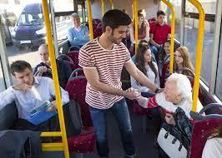
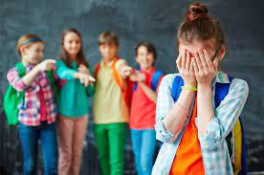
Завдання:
- Проаналізувати сюжетні малюнки
- Виділити почуття, яке їх об’єднує
- Пригадати ситуації з власного життя, коли ви переживали це почуття.
Презентація роботи кожної групи: всередині ментальної карти написано “Моральні почуття”, кожна група промальовує кольорову лінію, на якій пише назву моральних цінностей, яку вони презентують, наклеюють картинки і роблять розгалуження, де прописують або у вигляді інфографіки представляють життєві ситуації.

2. Вправа “Мої життєві цінності”
Вчитель викладає на підлозі картки у формі серця з назвами окремих цінностей і спонукає учасників здійснити рефлексію своїх життєвих орієнтирів.
- У своєму житті кожна людина керується системою засвоєних ціннісних орієнтирів, серед яких можуть бути:
життя, комфорт, мир, матеріальні статки, розвиток здоров’я ,свобода, любов, патріотизм, активність, рівноправність, талант, родина, мудрість, сила, правда, безпека, релігія, освіта, творчість ,незалежність, успіх, дружба, відданість, допомога, спілкування, культура, щастя, гідність, совість,стабільність, довіра, справедливість, духовність,мистецтво.
- Виберіть, які цінності є найважливішими для вас та представте свій вибір за допомогою висловлювання:
Раніше я найбільше цінував……….., а вважав неважливим…..
Зараз я найбільше ціную………….., неважливим вважаю……..
У майбутньому, можливо, я буду більше цінувати……….., і буду вважати неважливим………..

3. Дерево добрих справ
Послухай вірш “Твори добро”
Ти усміхнися небу,
усім, хто біля тебе:
і братику й сестричці,
і сонечку й травичці.
Люби усіх довкола,
удома та у школі,
і ця любов із Неба
повернеться до тебе.

Прощай дрібні образи
і помирись одразу.
Хто вміє всім прощати,
сильнішим здатен стати.
Твори добро, дитино,
і у твоїй родині
воно знайде домівку
віднині і довіку.
- Які добрі вчинки може робити кожен з вас?
- Пропоную створити “Дерево добрих справ” нашого класу
- Що це буде за дерево, діти? (наприклад, яблунька)
- Які плоди воно дає?
- На нашому дереві плодами будуть ваші добрі справи.
- Виріжте листочок або яблучко (за бажанням).
- Напишіть добру справу, яку ви зробили на цьому тижні.
- Приклейте яблучко або листочок на дерево.
- Наприкінці кожного тижня на нашому дереві будуть з’являтися нові плоди.

III. Заключна частина.
1. Підбиття підсумків
В “Щоденнику вражень” прошу заповнити табличку
Які цінності я вже маю | Які цінності хочу ще сформувати
Слова для довідок: мир, матеріальні статки, розвиток здоров’я ,свобода, любов, патріотизм, активність, рівноправність, талант, повага та турбота про членів моєї родини, мудрість, сила, правда, безпека, освіта, творчість, незалежність, успіх, дружба, відданість, допомога, спілкування, культура, щастя, гідність, совість, стабільність, довіра, справедливість, духовність, мистецтво, толерантність.

2. Рефлексія.
Вправа на завершення «Від щирого серця»
Станемо у коло і подякувати групі за витрачені зусилля, пережиті приємні емоції упродовж тренінгової сесії та побажаємо щось приємне своєму сусідові, який стоїть ліворуч.
- Покладіть ліву руку на плече сусіда, а праву – на власне серце. Таким чином утворюється «сердечно центроване коло».

«Світ практичних почуттів»
Тема: Праця людини окраса і слава
Мета: Хід тренінгуознайомити учнів із змістом, особливостями, формою вияву практичних почуттів; формувати потребу у власній причетності до справ класу, родини, країни; формувати культуру переживань і вияву почуттів.
Матеріали: ватман, цеглинки, канцтовари

I. Вступна частина.
- Знайомство.
Розкажіть про себе від імені предмета, що «багато знає про свого «господаря». Наприклад, від імені годинника, прикрас, одягу й ін. Розповідь починається словами: «Мій...».
2 Вправа «Драже».
- Дітки, пригощайтеся, будь ласка, цукерками «драже».
- Назвіть стільки улюблених своїх справ, скільки драже ви взяли.
- Що було незвичним при виконанні вправи?
- Що нового ви змогли дізнатись?
- Чи можна від роботи, від праці отримувати задоволення?
- Коли це відбувається?

2.Виявлення очікувань.
Вправа “Будівельник”
На ватмані намальовано контур будинка. У дітей на партах лежать цеглинки, на яких записуються очікування.
- Пропоную розмістити цеглинки біля фундаменту будинка тим, хто не володіє темою тренінгу “Світ праксичних почуттів”;
- на середину будинка, хто частково про неї знає;
- на вершину – хто досконало знає і володіє нею.
Коментарі учасників тренінгу.

3.Вироблення правил.
Об’єднайтеся в пари: однією рукою тримайтеся за пояс сусіда.
Домовтеся хто з вас буде працювати лівою, а хто правою рукою
Вам потрібно виконати інструкцію. (Наприклад: полити квіти, побудувати з LEGO певний виріб тощо)
- Чи легко було працювати?
- Які почуття викликало виконання завдання?
- Яких правил потрібно дотримуватися, щоб робота була злагоджена?
- Які з цих правил можна застосувати до нашого тренінгу? Запишемо їх на фліпчарті.

II. Основна частина.
1.Теоретичний блок
1.Аналіз твору В.Сухомлинського “Який слід повинна залишати людина на землі?”
- Спробуйте прочитати вислів:
ДИЛЮНА РОНАДЖУТЬСЯЄ АН ВСІТ ЕН ЛДЯ ГОТО, БЩО КНУЗНИТИ ЗВІБЕЗНОЮ ЛИПИНКОЮ. ДИЛЮНА РАНОДЖУТЬСЯЄ, БЩО ШИЛИТИ ОП БІСО ЛІДС ЧНИВІЙ.
- Як ви його розумієте?
- Чи знаєте ви кому він належить?

Вчитель може запропонувати послухати або прочитати твір
https://www.youtube.com/watch?v=uxpXVAiaYy4

- Про який слід йдеться в оповіданні В. Сухомлинського? (про звичайний слід – відбиток, який залишив хлопчик на цементі. Про слід – як результат того, що залишається після людини на землі).
- Яким же був слід хлопчика? (відбиток на цементі – це неповага до праці Майстра. Це негідний вчинок. Так робити не можна).
- А що зробив Майстер? (Залишив по собі добру пам'ять).
- Для чого написав В. Сухомлинський це оповідання? (Дав урок, як треба прожити все життя, не байдикувати , а працювати із задоволенням, робити добро людям, стати Майстром своєї справи).
- Яка головна думка оповідання? (головна думка винесена В. Сухомлинським у назві оповідання - людина повинна залишити добрий слід на землі своїми справами).
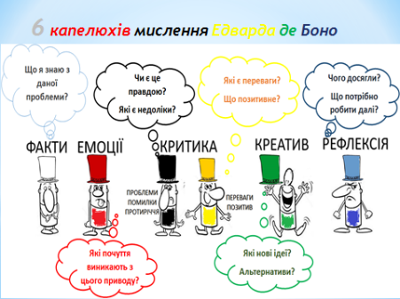
Творча робота «Шість мислячих капелюхів»
- Чи погоджуєтеся ви з думкою В.Сухомлинського? Оберіть капелюх відповідного кольору та обґрунтуйте свою позицію.
- А який слід, на вашу думку, залишив після себе В. Сухомлинський?

2. Словничок
Практичні почуття — це переживання людиною свого ставлення до діяльності. Людина відгукується на різні види діяльності — трудову, навчальну, спортивну. Це виявляється в захопленні, в задоволенні діяльністю, в творчому підході, в радості від успіхів або в незадоволенні, в байдужому ставленні до неї. Практичні почуття виникають у діяльності.

2. Практичний блок
Робота в осередках
- Діти, пропоную вам об'єднатися в групи або в пари та обрати один з осередків в нашому класі.
- Подумайте, що корисного або приємного для класу ви можете в ньому створити.
- Працювати можна самостійно, в парах або в групах.
- Презентуйте свою роботу.
- Проаналізуйте свої почуття: в “Щоденнику вражень” створіть табличку
Мої почуття під час виконання роботи | Мої почуття під час презентації своєї роботи | Мої почуття під час презентації робіт інших учнів

III. Заключна частина.
1. Підбиття підсумків
Прочитайте вірш.
Він залишив назавжди
Слід після себе в світі,
Слід той не зможуть змести
Сиві і славні століття. (І.Орел)
- Про який слід іде мова у вірші?
- На аркуші з зображенням сліду напишіть, який слід хотіли б залишити ви.
- Розмістіть свій “слід” під віршем.
- Познайомтеся зі “слідами” інших учнів.

- Рефлексія.
Вправа “Будівельник”
- Повернемося до нашого будинку.
- Чи справдились ваші очікування? Чи готові ви закінчити будівництво?
- Якщо так, то візьміть цеглинку і поміняйте її розташування.

«Світ інтелектуальних почуттів»
Тема: “Все буде Україна”
Мета: ознайомити учнів із змістом, особливостями, формою вияву інтелектуальних почуттів почуттів; розвивати пізнавальні інтереси учнів, потребу у власному самовдосконаленні; формувати культуру переживань і вияву почуттів.

Матеріали: картки, маршрутні листи, завдання, роздатковий матеріал

Хід тренінгу
I. Вступна частина.
1.Знайомство.
1. Вправа «Особистий момент».
Перший учасник бере в руки якусь власну річ, і від її імені розповідає про себе (наприклад, «я – олівець Тетяни, знаю її не дуже давно, але можу розповісти про неї таке...»). Далі так само, по черзі, від імені будь-яких особистих речей розповідають про себе всі учасники групи.
2. Об'єднання в групи.
У скриньці заранше заготовлені набори малюнків з зображенням:

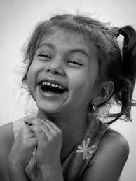
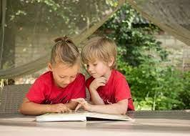


– Оберіть зображення предмета у скриньці та об'єднайтеся у групи відповідно зображення.
- Придумайте назву та девіз своєї команди.
- Запишіть по 5 почуттів, які можуть відчувати люди зображені на фото.
- Назвіть ситуацію, коли людина може переживати такі почуття?
- Які почуття у вас виникають до нашої держави?

2. Виявлення очікувань.
- Створіть герб своєї команди. Запишіть очікування від сьогоднішнього тренінгу.

3. Вироблення правил. Вправа “Селфі”
- Зробіть селфі своєї команди так, щоб команди суперники могли розгадати правила роботи вашої команди.
I. Основна частина.
1. Теоретичний блок
Інтелектуальні почуття – почуття задоволення від вирішення інтелектуальних завдань (задач), цікавість, інтерес, допитливість, чуття нового, здивування, упевненість, сумнів, пізнавальні інтереси, любов до знань – дослідження, ребуси, вирішення проблеми (мозковий штурм), змагальність, програма власного удосконалення.
- В які інтелектуальні ігри ви грали?
- Які інтелектуальні ігри вам подобаються?
- Які почуття у вас виникають під час гри?
2. Практичний блок
- Пропонуємо вам зараз пограти в інтелектуальну гру.
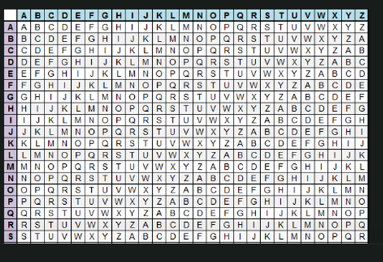

- А яку саме ви дізнаєтеся розгадав шифровку.

АQ MI DB GM RC
- Що це таке?
- Вам потрібно виконати завдання і зібрати слова. з яких утворюється вислів.
Команди отримують маршрутні листи

Маршрутні листи:
Назва станції | Місце розташування станції | Відмітка про виконання
“Продовж прислів'я” | в бібліотеці | буде
“Квітуча україна” | в дослідницькому осередку | Україна
“Символи України” | кабінет інформатики або ґаджети | все
“Живий ланцюг” | в навчальному осередку | віримо
“Гімн Держави” | в мистецькому осередку | ми

1 станція “Продовж прислів'я”
Хліб, сіль їж, а… (правду ріж)
2. Слово не горобець… (вилетить не спіймаєш)
3. Друга легше знайти, ніж… (зберегти)
4.Ранні пташки росу п’ють… (а пізні сльози ллють)
5. Заліз кіт на сало і… (кричить «мало!»)
6. Праця годує а… (лінь марнує)
7. Гостре словечко… (коле сердечко)
8. Хочеш їсти калачі… (не сиди на печі)

2 станція “Квітуча україна”

Запитання до кросворду:

1. Символ кохання, ніжності і вірності. (Ромашка)
2. Символ сили, могутності, довголіття.(Дуб)
3. Символ вірності.(Волошки)
4. Символ материнської любові (Чорнобривці)
5. Символ рідної землі, краси, кохання, щастя.(Калина)
6. Символ вічності.(Барвінок)

1
2
3
4
5
6

3 станція “Символи України”
Встанови відповідність

https://wordwall.net/resource/14417878

4 станція “Живий ланцюг”
Акція «живий ланцюг» Львів — Київ відбувся у неділю 21 січня 1990 року, коли близько трьох мільйонів людей взялися за руки, з'єднавши Львів і Київ. Знайти чисельність учасників акції «живий ланцюг», якщо відстань від Івано-Франківська до Київа - 560 км, а на одного учасника припадає приблизно відстань 80 см.

5 станція “Гімн Держави”
Підрахуйте, скільки разів у тексті Гімну України зустрічається кожна голосна буква. Складіть варіаційний ряд і побудуйте відповідну лінійну діаграму

III. Заключна частина.
1.Підбиття підсумків
- Із зібраних слів складіть вислів.
- Поясніть, як ви його розумієте.

2. Рефлексія
- Запишіть в “Щоденнику вражень”, які почуття у вас викликає слово “Україна”.
- В другу колонку запишіть почуття, які у вас виникали під час проходження квесту.
- До якої групи почуттів можна їх віднести.
- Для чого вам потрібно знати про різні види почуттів?
- Що ви хотіли б ще дізнатися?
Складання програми власного удосконалення.

Мої інтереси, задатки | Шляхи їх розвитку

СПИСОК ВИКОРИСТАНИХ ДЖЕРЕЛ
1.Бібік Н. Компетентність і компетенції у результатах початкової освіти // Початкова школа. – 2010. - №9.- С.1-4.
2.Гоулман Д. Емоційний інтелект /Деніел Гоулман ; [пер. з англ. С.Л.Гумецької]. – Х.:Віват, 2018. -512 с.
3.Додонов Б. И. Эмоция как ценность / Б. И. Додонов. – Москва : Политиздат, 1978. – 272 с.
3.Зарицька В. В. Психологія розвитку емоційного інтелекту у системі професійної підготовки фахівців гуманітарного профілю. Спец. 19.00.07 «Педагогічна та вікова психологія»: дис. докт. псих. наук / Валентина Василівна Зарицька – Запоріжжя, 2012. – 513 с.
4.Изард, К. Психология эмоций / К. Изард; пер. с англ. – СПб.: Питер, 2008. – 464 с. – (Серия «Мастера психологии»).
5.Люсин Д. В. Современные представления об эмоциональном интеллекте / Д. В. Люсин // Социальный интеллект. Теория, измерение, исследования. – Москва, 2004. – С. 29-39.
6.Мельник О. Підготовка вчителів початкових класів до формування емоційного інтелекту в молодших школярів: метод. рекомендації /укл. О.М.Мельник; КЗ «ЗОІППО» ЗОР. – Запоріжжя : ФОП К.С.Советнікова, 2019. – 60с.
7.Мельник О. Підготовка вчителів початкових класів до формування емоційного інтелекту учнів . // Початкова школа. – 2019. – №11. – С. 51–55.
8.Нова українська школа : порадник для вчителя / за заг. ред. Н.М.Бібік. – Київ : Літера ЛТД, 2018. – 160 с.
9.Розважальні та корекційні заняття психолога \ [упорядник Т.Гончаренко]. –К.: Ред. загальнопед.газ., 2004. – 120 с. – (Бібліотека «Шкільного світу»).
10.Сухомлинський В.О. Вогнетривкий коник: Казки. Притчі. Оповідання / В.О.Сухомлинський [упоряд і передм. О.В.Сухомлинської]. – 2-ге вид.стер. –К.: Вікар, 2008. – 200 с. : - (Скарби української літератури).

